九十八年度行政院農業委員會林務局暨所屬機關委託研究計畫
林務局造林研究系列98-00-5-31號

結案報告

疏伐林木對土壤微生物與大型真菌多樣性之影響
Effects of forest thinning treatments on soil microbial and macrofungal diversity

東海大學生命科學系 汪碧涵

中文摘要
本研究調查人工柳杉林疏伐後第二年的真菌多樣性，並比較不同疏伐度下，真菌與土壤微生物之群聚結構。樣區位於巒大事業區人倫林道，試驗樣區包括十二個一公頃柳杉人工林樣區，包括50%疏伐、25%疏伐與未疏伐三種處理、各四重複，與一個天然林樣區為對照組。今年三、六、九、十月，在小樣區內以地毯式搜索調查，樣區間以穿越線調查真菌子實體的種類、數量、分佈及著生基質，調查共獲得26科161種真菌共102,475個子實體。不同處理間出菇菌種數及出菇個數沒有顯著差異。功能群分析顯示以木棲腐生與土棲腐生菌為主要菌群，分析不同疏伐處理間，兩者的出菇物種數與個數都沒有顯著差異，出菇量間接代表的生質量與整體分解者的活性，未受疏伐處理的影響。25%疏伐不影響柳杉林大型真菌群落組成；50%疏伐造成真菌群聚組成改變，該效應在第二年回復。五種優勢菌種，疏伐後的第二年，有不同的出菇表現。其中白色擬枝瑚菌顯然受疏伐影響，在50% 疏伐的樣區，沒有出菇紀錄；25% 疏伐度的樣區，出菇量減少，未疏伐區則維持疏伐前的出菇量。疏伐後第一年，土壤真菌與纖維素分解菌疏伐樣區之族群量顯著高於未疏伐樣區，該效應在第二年回復。土壤微生物之群聚結構受到疏伐影響。疏伐後一年，疏伐處理間之土壤真菌群聚結構顯著不同。疏伐後一年，疏伐處理間之土壤細菌群聚結構顯著不同，但於疏伐效應於第21個月消失，處理間之土壤細菌群聚結構已無顯著差異。土壤中的真菌與細菌群聚結構隨季節變化。

關鍵詞：柳杉人工林、真菌、土壤微生物、多樣性、疏伐
Abstract
The purpose of this study was to investigate the diversity of macrofungi and compare the community of soil microorganisms in different thinning treatments in the Cryptomeria japonica plantations during the second year after thinning. There are 12 1-ha plots represented the 78-ha long term research site. The site includes four 25% thinning plots, four 50% thinning plots, four control plots and a plot in nearby natural broad-leaf forest. We investigated the marcrofungal species, the distribution of fruiting bodies and substrates in each subplot and transect in March, June, September, and October this year. Twenty six families, 161 mushroom species, and 102,475 fruiting bodies were recorded. The number of species and fruiting bodies between treatments are not significantly different. The wood-inhabiting and soil-inhabiting saprophytic macrofungi were dominant in the study site. Between the treatments, species number and fruiting bodies number of wood-inhabiting and soil-inhabiting saprophytic macrofungi were not significantly different separately. The macrofungal communities among treatments were similar before thinning. In the first year after thinning, macrofungal communities were significantly different between 0% and 50% thinning treatment. In the second year after thinning, macrofungal communities among treatments were not significantly different. Five dominant species showed different population fluctuation between pre-thinning and post-thinning. The number of fruiting bodies of Ramariopsis kunzei was affected obviously by thinning. It produced fruiting bodies in control plots like before, but decreased in the 25% thinning plots, and disappeared in the 50% thinning plots after thinning. We used plate count method to investigate soil microorganism population. In the first year after thinning, populations of soil fungi and cellulolytic microbes were significantly higher in the thinning treatments than control. In the second year after thinning, no significant difference in population of soil fungi and cellulolytic microbes were found among three treatment. We used PCR-DGGE to analysis the soil microbial community in three treatments. One year after thinning of C. japonica plantations, the soil fungal and soil bacterial community among control, 25%, and 50% thinning were significantly different. But the soil bacterial communities were not significantly different 21 month after thinning. The data also showed that soil fungal and soil bacterial community changed with seasons.
Key words: Cryptomeria japonica plantations, fungi, diversity, thinning
研究團隊說明
本研究計畫之主持人為東海大學生命科學系汪碧涵教授，負責計畫之規劃、工作項目之研擬、計畫進度之控管及報告之撰寫。研究團隊的成員包括本系研究所學生林宛柔、陳文政負責人員之分配及調度、樣區真菌相調查與菌種鑑定、土壤微生物之調查與分析、實驗資料整理與建檔與數據分析，大學部學生李毓文、曹嘉真同學參與樣區真菌相調查與菌種鑑定、實驗資料整理與建檔。
前 言
隨著全球對森林生態系經營和生物多樣性保育的關注增加，許多傳統的木材經營管理措施已被強烈建議必需同時兼顧經濟和環境的價值（Goodland, 1995; Perry, 1998）。目前人工林管理以提高木材生產、保存生物資源及維持生態系功能為目的。
台灣過去造林以造林木之木材利用為重點，育成現有大面積的單純林相，約有420,000公頃為人工林 (鄭欽龍等，2006)。現存人工林大部分之林分已達鬱閉，多未疏伐進行林分密度調整，使林木因密度競爭而淪為不良木，林分健康狀況衰退老化。為符合人工林永續發展與生態系經營之理念，林務局所提之森林生態系經營計畫中，將人工林更新計畫列為重要項目。由於保護森林的多樣性對於森林管理而言非常重要 (Kangas and Kuusipalo, 1993) ，有必要實施疏伐作業的人工林，宜配合林下人工間植或天然更新方式形成混淆或複層林，以增加人工林結構之異質度和生物多樣性，達到生態系經營之目標。
有鑑於此，自民國94年開始，在林務局、林試所與國科會支持下，相關領域學者專家在南投巒大事業區人倫林道七十八公頃人工柳杉林中，設立十二公頃的中海拔永久樣區，調查與監測柳杉林疏伐後，生物多樣性與森林生態系結構、功能的變化，做為林業經營之基線數據。
疏伐在林業上是重要的經營管理方法，減少林木間的競爭，增進樹木的生長速率，造成森林結構、環境改變及生態作用的改變，疏伐強度愈強則冠層鬱閉度及覆蓋度低，土壤溫度、氣溫及光照度較高 (Barbhuiya et al., 2004, 2008)，隨疏伐強度愈強則空氣之相對溼度愈低 (Weng et al., 2007)，疏伐提高森林氮礦化速率 (Zhuang et al., 2005)，改變土壤性質以及降低土壤含水量 (Barbhuiya et al., 2004, 2008; Tang et al., 2005)。
真菌與細菌森林中扮演分解者的角色，提供80-90%的分解活性 (Tate, 1995; Chapin et al., 2002)，使巨量的動、植物殘體得以分解，有機體成為植物可運用的養分，供應生產者生長所需，參與各種元素循環，間接繁榮消費者，是地球圈元素循環重要的一環。固氮菌將空氣中的氮氣轉換成胺，是生態系中總氮的重要來源 (Tate, 1955)。纖維素分解菌分解纖維素，轉化成還原糖，參與碳的礦化作用 (Lin, 1993)。溶磷菌將土壤中無法溶解的磷化合物，以磷酸根的形式釋出，與土壤肥力有關 (Lin, 1993)。
許多真菌與植物共生，為另一類的功能群。菌根真菌與90% 以上的陸生植物形成穩定的、互惠互利的菌根，不同的菌根在樹木生長的過程中扮演不同的角色，而不同年齡的森林也有不同的菌根群聚結構，對林木的健康與森林生態系統的穩定扮演著舉足輕重的角色。許多外生菌根菌在植物引種馴化、菌根化育苗和逆境造林等方面發揮著重要的作用，是發展林業和維持生態平衡不可或缺的生態因子。當然，森林中也有些真菌是植物、動物或真菌的病原菌。
環境變化時，各種真菌對環境需求不同，導致真菌組成與多樣性改變 (Kristin et al. 2000)。森林生長發育過程中，植物群聚發生一系列的變化，這些變化也使得真菌的物種多樣性，隨之改變：森林鬱閉之前，隨著樹齡的增加，多樣性隨之增加；林木鬱閉後，物種多樣性降低；當下層草本植物衰退，分解者可利用的資源就變得越來越差(Kerr, 1999)，可能導致分解者中的真菌群聚衰退。
Zhong 和Makeschin（2003）認為森林的疏伐將劇烈改變土壤物理化學性質、提高土壤溫度與土壤含水率，因此可以預期疏伐將提高土壤微生物活性（Leiros et al., 1999）與改變土壤微生物群聚結構（Schimel et al., 1999）。疏伐後，土壤有機質保留與保水性成為影響土壤微生物群聚結構與活性之最主要因子（Haasink, 1997；Wardle, 1992）。前人研究中指出疏伐會增加土壤溫度 (Weng et al., 2007)，改變土壤pH值、土壤有機碳、及濕度 (Grady and Hart, 2006)，影響生長於其內之土壤微生物多樣性與群聚結構。
前人研究中大多著重於森林管理行為對於外生菌根真菌的影響，例如林木皆伐 (clear cutting) 降低外生菌根真菌的多樣性以及影響森林復育的消長。疏伐初期影響外生菌根真菌的生物量，減少外生菌根真菌出菇的頻率，並且改變優勢外生菌根真菌的組成 (Colgan et al., 1999；Waters et al., 1994)。有研究利用PCR-RFLP方法，發現皆伐使森林中外生菌根菌的多樣性顯著減少 (Kristin et al., 2000)。Pilz等人調查松樹林中食用性真菌的數量，發現疏伐一年後，其數量和重量都顯著的減少，但六年後影響消失 (Pilz et al., 2006)。
美國一個疏伐研究顯示疏伐影響外生菌根菌產量，花旗松 (Douglas fir) 林中每公頃約有58到72種外生菌根擔子菌，22到29種松露 (外生菌根子囊菌)，疏伐後第一年調查，對照組的未疏伐樣區中，外生菌根擔子菌種數減少34%，松露種數則增加了20%；至於25% 到85% 的疏伐處理，則使得二類外生菌根菌出菇物種數都減少，疏伐度越高，出菇物種數越低。所有疏伐處理，其真菌產量都下降，尤以85%疏伐處理樣區真菌產量明顯降低 (Luoma et al., 2004)。
為了瞭解疏伐後環境因子改變與微生物多樣性的關係，目前已有許多不同方法可用於偵測土壤微生物多樣性，例如平板計數法 (Plate Count)、碳源利用圖譜 (BIOLOG)及變性梯度凝膠電泳 (Denaturing Gradient Gel Electrophoresis, DGGE)為常見之方法。
平板計數法以培養基培養土壤中之微生物，獲得菌落，計算長出的菌數，以調查土壤微生物多樣性及族群量，其缺點是無法估算不能培養之微生物。
變性梯度凝膠電泳是以基因序列鹼基組成差異和該分子片段中二級結構的變異為基礎，主要利用選擇過的微生物亞群（subgroup）所設計的引子，進行PCR反應擴增已知大小的基因序列片段，然後以電泳膠體分離PCR產物。在DGGE，膠體中包含了化學變性梯度，使基因序列片段根據它們的鹼基組成隨著梯度變性。電泳條帶（band）的數目與位置反映出群聚中的優勢菌（Muyzer et al., 1993）的群聚結構。
DGGE技術能有效應用於環境監測，反映微生物基因多樣性（el Fantroussi et al., 1999; Nakatsu et al., 2000; Müller et al., 2001）、偵測不同類別土壤中特定微生物菌群基因多樣性（Duineveld et al., 2001），或是偵測森林土壤中真菌群落的變化（Pennanen et al., 2001b）。
為了解疏伐管理對人工林環境與生物多樣性的影響，94年，在林務局、林試所與國科會支持下，相關領域學者專家在南投巒大事業區人倫林道七十八公頃人工柳杉林設立十二公頃、中海拔永久樣區；95年，完成該樣區的全年基礎資料調查；96年十月完成25% 與50% 兩種密度的疏伐，連同未疏伐對照，每一處理四重複樣區；97年獲得疏伐後第一年的調查數據，本年度監測疏伐後第二年的變化。本子計畫參與該研究，執行大型真菌相調查，鑑於土壤微生物相的重要性，今年度以平板計數法估算土壤中之真菌與纖維素分解菌的總量，以調查土壤微生物多樣性及族群量，以PCR-DGGE偵測土壤微生物遺傳多樣性的變化。

本年度目標
本計劃監測柳杉林樣區疏伐後第二年大型真菌與土壤微生物之多樣性，描述與分析它們在時間和空間上，群聚結構的動態變化，同時篩選關鍵物種，追蹤其族群變化。於2008年冬季及2009年春季初步測試不同疏伐樣區土壤中細菌、放線菌、真菌、固氮菌、溶磷菌以及纖維素分解菌等七類土壤微生物的族群量，發現疏伐樣區之真菌與纖維素分解菌之族群量顯著高於未疏伐樣區，其他五類微生物在處理間族群量沒有顯著差異。故本年度計畫監測土壤真菌與纖維素分解菌可培養族群量，以及土壤真菌與細菌遺傳多樣性作為監測土壤微生物多樣性與族群量消長之代表，以期瞭解疏伐經營作業對森林裡大型真菌與土壤微生物群聚結構之影響。

材料方法
- 實驗樣地
巒大事業區介於東經120º48’至121º09’，北緯23º28’至23º55’之間，行政轄區屬南投縣信義鄉、水里鄉和魚池鄉。東北與埔里及丹大事業區相鄰，東接秀姑巒事業區，南與台大實驗林及原住民山坡地保留地相接。全區地形以中央山脈為高點向西傾斜，西北向較平坦。山系由巒大山山系組成，由南而北綿延分歧於陳有蘭溪，郡大溪和巒大溪形成山勢崢嶸之形式，東向及東南側則為中央山脈之主脈，由台灣最高峰玉山山系北上綿延而來，經八通關而進入本事業區。
主要的溪流巒大溪、郡大溪和陳有蘭溪，以中央山脈為制高點，向北、向西延伸。郡大溪自秀姑巒山北向往北流，其間有巒大溪由東南方向西北匯入，與東而來的丹大溪向西流而與陳有蘭溪會合，注入濁水溪本溪。此外第28、29、30林班水系流入日月潭。本事業區林地覆蓋良好，涵養充足水源，巒大溪、郡大溪經年水流不斷，但因陳有蘭溪西側有山地保留地之開墾農作，造成林地裸露，以及開闢新中橫道路，再加上921地震後土壤結構改變，所以每遇豪大雨極易造成崩塌及土石流的情形。
本計畫實施地點於巒大事業區第74、75、76林班地之人造柳杉林保留區內，區域平均海拔約1,300公尺，96年平均降雨量約2,404 mm，平均氣溫19.2℃ (中央氣象局日月潭氣象站氣候資料)。永久樣區設於人倫林道17.5公里處，卓棍溪上游分支處坡面，林相整齊，主要樹種為柳杉，栽種面積約78公頃，是目前台灣柳杉林造林最成功的區域之一。天然林樣區於17公里處，林中以殼斗科植物為主。
樣區於2007年十月完成疏伐，分為三種處理，每一處理四重複：50%疏伐區平均每公頃有476株柳杉； 25% 疏伐區平均每公頃有693株；以及未疏伐區對照組平均每公頃956株。伐採下來的段木大部分移走，部分留置於樣區內。

- 大型真菌調查
- 樣區設置
樣區設於林務局南投林管處之柳杉人工林內，選擇造林約三十至四十年的柳杉林，以一公頃面積為單位設立試驗樣區，進行25% 及50% 疏伐，對照未疏伐林，共建立十二公頃的試驗樣區（圖一），並於一公頃樣區內設置六個直徑十公尺的圓形小樣區（圖二）。
- 子實體調查與採集
定期調查記錄柳杉林產生的蕈菇種類，圓形樣區內採定位調查，各圓形樣區間則採穿越線調查。在野外進行子實體調查的時候，新鮮樣本需以照相與圖表完整記錄形態、顏色、氣味等資料，詳細記錄每個種的著生基質、分佈、頻率和數量等，再依調查狀況將分佈頻率與分佈數量區分等級。第一次發現的蕈菇類真菌，採集子實體至少二個，攜回實驗室後一個烘乾做為永久保存標本，可以觀察形態特徵及其孢子等顯微構造，另一個則分離蕈傘或蕈柄做為菌株保存。所有發現的蕈菇類真菌均列檔記錄。已知菌種毋須採樣而以紙筆記錄調查結果，以保護林中的真菌族群。
- 菌種鑑定
採集回實驗室後，子實體根據圖鑑進行初步分類至屬的階層，根據各屬的顯微特徵鑑定至種（今關六也與本鄉次雄，1987；今關六也與本鄉次雄，1989；周與張，2005；張等人，2001；湯瑪斯．萊梭，1998）。
- 樣本處理
  - 孢子印標本：將新鮮的子實體以衛生紙吸乾，切掉菌柄放在投影片上，蓋上一個稍大的燒杯，裡面以小容器裝些水保持潮濕，以便落孢，隔夜移開菌傘，用素描保護膠以較遠的距離噴灑讓膠水自然落下，覆蓋整個孢子印的範圍，將有孢子印的膠片放入密封袋中，置於冷氣房內室溫保存。
  - 顯微觀察：以3% KOH水溶液浸泡並觀察乾燥的標本，觀察孢子形態及其他顯微特徵。
  - 乾燥標本：將子實體以35℃~45℃，烘乾約需2~5天 (依菌體大小)，烘乾後置入密封袋或封口袋中，放入冷凍庫中除蟲後，置入防潮箱保存。

- 土壤微生物調查
  - 樣區設置與土壤樣本採集
樣區設置與大型真菌子實體調查之樣區相同，一公頃的試驗樣區共十二個（圖一）。分別選取A (1,1)，D (4,2)，F (1,4)三點進行土壤採集，於各點之四個方位距離7公尺之採集點挖取0-15公分的表土（圖三）。每份土壤樣本約100 g，以2 mm 篩網過篩（Cho et al., 2008），將小樣區內的四個樣本等比例混合。混合的土壤樣本儲存於4℃中備用（Cho et al., 2008）。
  - 平板計數法
使用平板培養法測量土壤中細菌、放線菌、真菌、固氮菌、溶磷菌以及纖維素分解菌等六類土壤微生物的族群量。分別使用Starch-casein medium 培養放線菌（Mackay, 1977）、nutrient agar 培養細菌(Cho et al., 2008)、Rose bengal agar培養真菌（Yang et al., 1998）、nitrogen free mannitol agar培養固氮菌（Yang et al., 2003）、Ca-P amended sucrose-basal salt medium培養溶磷菌（Chang et al., 2001）、Mandels-Reese medium培養纖維素分解菌（Mandels et al., 1981）。將10 g過篩的土壤加入90毫升0.1%水瓊脂稀釋液中，震盪30分鐘後，序列稀釋，選取適當濃度的稀釋液加入平板培養基上，塗抹均勻。細菌與真菌於培養三到五天後計數。固氮菌可在無氮源的培養基下生長，於培養五到七天後計數。溶磷菌在磷礦培養基上產生清晰環 (clear zone)，於培養五到七天後計數（Yang et al.,2003）。放線菌於培養五到七天後計數（Mackay, 1977）。纖維素分解菌培養五到七天，噴上0.1%剛果紅，計數產生淡黃色清晰環 (clear zone)的菌落（Mandels et al., 1981）。
  - 土壤樣本DNA萃取
使用Power SoilTM DNA kit (Mo Bio Laboratories, USA)萃取0.25g新鮮土壤，萃取方法參照使用手冊。在1%電泳膠體 (Agarose) 上，以100 V 電壓電泳30分鐘，確認DNA產量並利用1000-bp 分子量標幟比對產物的分子大小，經 Ethidium bromide (EtBr) 染色後，在UV光下照相記錄。
  - PCR
    - 真菌：增量複製土壤中真菌的ITS片段，選用引子ITS1F (Gardes and Bruns, 1993)與ITS4 (White et al., 1990)進行第一次PCR增幅，PCR反應共添加10X PCR buffer 2.5 μl、1.5 mM MgCl₂、25 μM dNTP (MBI Fermentas, Lithuania)、ITS1F及ITS4各0.25 μM，Taq DNA polymerase 1 U (MBI Fermentas, Lithuania)及1 μl的土壤DNA模板參與反應，加無菌水補足至總體積為25μl。PCR反應條件如下：首先經94℃作用5分鐘；煉合溫度50℃，1分鐘；聚合溫度72℃，1分鐘；然後以94℃，1分鐘；50℃，1分鐘；72℃，1分鐘；進行35個循環；最後一個循環94℃，1分鐘；50℃，1分鐘；72℃，5分鐘。接著利用引子ITS2 (White et al., 1990) 與ITS1F-GC進行第二次擴增，其PCR反應液及條件如同第一次PCR。在1%電泳膠體 (Agarose) 上，以100 V 電壓電泳30分鐘，確認DNA產量並利用100-bp 分子量標幟比對產物的分子大小，經 EtBr染色後，在UV光下照相記錄。
    - 細菌：增量複製土壤中細菌的16S rRNA gene，選用引子341f-GC (CGC CCG CCG CGC GCG GCG GGC GGG GCG GGG GCA CGG GGG G - CCT ACG GGA GGC AGC AG) 與 907-r (CCG TCA ATT CCT TTR AGT TT ) (Li et al., 2009)增幅16S rRNA gene。每100 μl PCR反應中含引子100 nM，4 U Taq Polymerase (MBI Fermentas, Lithuania)，100 nM dNTPs (MBI Fermentas, Lithuania)，及1.5 mM MgCl₂。反應溫度條件如下，DNA在94℃下變性，第一個循環作用5分鐘，之後每個循環30秒，55℃下引子煉合1分鐘，72℃下延伸1分鐘，作用35個循環，最後在72℃下反應五分鐘。在1%電泳膠體上，以100 V 電壓電泳30分鐘，確認PCR產物產量並利用100-bp 分子量標幟比對產物的分子大小，經 EtBr染色後，在UV光下照相記錄。
  - DGGE
    - 真菌：使用8%丙烯醯胺(Acrylamide)電泳膠，變性梯度介於20-45% (100%變性梯度: 7M尿素與40% formamide)進行電泳。PCR產物在60℃下，電壓70V進行16小時電泳。膠體以EtBr或SYBR-Gold 進行染色，在UV光下照相記錄。
    - 細菌：使用6%丙烯醯胺(Acrylamide)電泳膠，變性梯度介於40-55% (100%變性梯度: 7M尿素與40% formamide)進行電泳。PCR產物在60℃下，電壓100V進行12小時電泳。膠體以EtBr或SYBR-Gold 進行染色，在UV光下照相記錄。

- 菌種資料建檔
本計畫將調查到的大型真菌資料，包含學名、著生基質、分佈、頻率和數量等，皆使用Morpho軟體建置管理Metadata（鄭等人，2008）。

- 統計分析方法
- 大型真菌
將調查所得之出菇種數及出菇個數，利用SAS軟體以one–way ANOVA及Duncan’s Multiple Range test進行統計分析，以比較樣區間是否具有顯著差異。為比較樣區間真菌組成的差異性，我們將採集得到的真菌以各樣區大型真菌形態種為單位，利用PRIMER軟體計算Bray-Curtic dissimilarity ( Kerbs, 1989)，再藉Non-metric multidimensional scaling（MDS）及Cluster（Clarke ＆ Warwick, 2001），比較樣區間真菌組成差異。
- 土壤微生物
本研究利用PRIMER軟體，比較不同處理下真菌群聚結構之差異；DGGE膠體先以Quantity One軟體判讀比較膠體上的條帶，之後將利用SPADE與PRIMER軟體，比較不同處理及時間下土壤真菌與細菌的遺傳多樣性。

結 果
- 大型真菌調查
  - 疏伐後第二年大型真菌出菇調查
調查疏伐後第二年各樣區大型真菌之出菇種數與個數如表二，柳杉人工林各樣區出菇種數有8到32種，天然林有46種。人工林樣區出菇種數以第八及第十樣區最多，分別有24種及32種。出菇物種以口蘑科、環柄菇科及多孔菌科最為常見。
出菇個數以未疏伐的第六樣區最多，高達45,190個，但其中發現楔型銳孔菌佔了41,960個，出現在11個倒木上，為一優勢種；第八樣區出菇數次之，達14,571個，以楔型銳孔菌佔多數，佔了5,543個；第十樣區出菇數達7,875個，楔型銳孔菌佔5,309個，出現在10個倒木上。出菇頻率以第十樣區最多，共424次，第六樣區次之，有150次。
  - 疏伐處理與大型真菌出菇物種數與個數
未疏伐樣區大型真菌出菇種數介於10至32種，出菇個數有1,037至45,190個（表二）。25% 疏伐林樣區大型真菌出菇種數介於8至17種，出菇個數在271至6,192個（表二）。50% 疏伐林樣區大型真菌出菇種數介於10至24種，出菇個數在175至14,571個（表二）。顯示相同疏伐處理內的樣區間出菇個數有很大差異。
由三種處理的四個樣區的平均值來看，未疏伐林樣區，平均有17種大型真菌，25% 疏伐林樣區14種，50% 疏伐人工林樣區有18種。未疏伐林樣區平均出菇個數有15,110個，25% 疏伐林樣區 3,788個，50% 疏伐人工林樣區5,623個，以未疏伐林樣區出菇個數較高，25% 疏伐樣區最低。
楔型銳孔菌等大型真菌在一株立木上可一次產生高達數百或上千個子實體，造成出菇個數大增，導致不同疏伐處理下出菇個數差異不顯著，因此，試以出菇頻率探討疏伐處理對大型真菌出菇之影響。
未疏伐樣區大型真菌出菇頻率介於25至424，25% 疏伐樣區大型真菌出菇頻率介於44至95，50% 疏伐樣區大型真菌出菇頻率介於19至92（表二），大型真菌出菇頻率差異很大。由三種處理的四個樣區的平均值來看，未疏伐林樣區、25%、50%疏伐林樣區大型真菌平均出菇頻率分別為163、75與50，以未疏伐樣區較高，但統計上沒有顯著差異。主要因為位於人倫林道後段的第6、7、8、9、10、11樣區，大型真菌出菇頻率較高，處理內北向坡與南向坡樣區出菇頻率差異大，導致不同疏伐處理下出菇頻率差異不顯著。
  - 疏伐前與第二年大型真菌出菇情形比較
疏伐前未疏伐林樣區、25%、50%疏伐林樣區大型真菌出菇個數分別介於1,241至7,623個、1,740至8,970個、1,177至11,981個（表三）；疏伐後第一年未疏伐林樣區、25%、50%疏伐林樣區大型真菌出菇個數分別介於725至4,762個、26至5,545個、98至3,691個（表四）；疏伐後第二年未疏伐林樣區、25%、50%疏伐林樣區大型真菌出菇個數分別介於1,037至45,190個、271至6,192個、175至14,571個（表二）。不論於疏伐前或疏伐後，樣區間出菇個數變異相當大。疏伐後第一年大型真菌出菇個數較減少，疏伐後第二年出菇個數增加。
疏伐前未疏伐林樣區、25%、50%疏伐林樣區大型真菌出菇種數分別介於25至37種、24至28種、29至40種（表三）。疏伐後第一年，未疏伐林樣區、25%、50%疏伐林樣區大型真菌出菇種數分別介於8至28種、7至20種、4至15種（表四）；疏伐後第二年，未疏伐林樣區、25%、50%疏伐林樣區大型真菌出菇種數分別介於10至32種、8至17種、10至24種（表二）。疏伐後第一年與第二年，大型真菌出菇物種數較疏伐前少，第一年與第二年出菇物種數沒有差異。疏伐作業破壞地表，造成擾動，可能造成疏伐後第一年大型真菌出菇種數與個數皆較疏伐前少。疏伐後第二年，可能由於年度氣候或環境不同，造成大型真菌出菇在不同年度上有差別，也可能由於大型真菌的生長與生殖情況回復，有較多的子實體產生。
  - 疏伐處理與真菌群聚結構
MDS分析各樣區大型真菌群聚結構，發現於疏伐前，人倫樣區大型真菌群聚結構處理間沒有顯著差異（圖四），即未疏伐區、25%疏伐樣區及50%疏伐樣區內之大型真菌群聚結構組成相似。人工林樣區與天然林樣區分成二群，人工林與天然林之大型真菌相顯著不同。
疏伐後第一年，人工林與天然林之大型真菌相仍然顯著不同。處理間大型真菌群聚結構不同，其中50%疏伐處理後之樣區其大型真菌相與未疏伐樣區顯著不同（圖五）。
疏伐後第二年，人工林與天然林之大型真菌相仍然顯著不同。處理間大型真菌群聚結構沒有顯著差異（圖六）。疏伐效應於處理後第二年消失。
  - 疏伐處理與真菌營養功能群
疏伐前於巒大事業區人倫林道柳杉人工林樣區調查時，我們發現以腐生性種類大型真菌為最多，土棲腐生及木棲腐生性大型真菌佔大多數，總共209種，47,584個，其中以木棲大型真菌佔多數，共有159種，44,876個，土棲大型真菌共有50種，2,708個（表五、六）。另有蟲草1種3個，共生菌1種44個（表五、六）。
疏伐後第一年，林中出菇仍以腐生性大型真菌為主。木棲腐生大型真菌物種數由疏伐前151種減少為90種（表五），出菇個數增加至22,554個（表六），其中，例如略薄多孔菌及楔型銳孔菌等的大量出菇，造成出菇數大幅增加之現象。土棲腐生大型真菌物種數由疏伐前48種減少為29種（表五），出菇個數由2,704個減少為1,023個（表六），另發現一紅絨蓋牛肝菌，為共生之大型真菌。
今年為疏伐後第二年，林中出菇仍以腐生性大型真菌種類為主（表五、六），其中楔型銳孔菌大量出菇。今年春季在25%疏伐處理的第7樣區有一種牛肝菌，夏季 (六月)在50%疏伐處理的第9樣區發現一種鵝膏科真菌與闊葉樹共生（表五、六），柳杉疏伐後，有利林內之闊葉樹成長，促使共生菌出現。
不同疏伐處理樣區間，木棲腐生真菌於未疏伐樣區有6至15種，1,018至44,435個；25%疏伐樣區有4至11種，194至6,115個；50%疏伐樣區有6到22種，164到14,532個（表五、六）。以ANOVA TEST比較不同疏伐處理對營養功能群物種數的影響，結果顯示，木棲腐生真菌出菇種數與出菇個數在處理間沒有顯著差異。楔型銳孔菌、略薄多孔菌等大量產生子實體之真菌，大多為木棲腐生真菌，造成處理內差異大於處理間，導致統計結果無法顯現差異。
土棲腐生真菌在疏伐處理樣區內之出菇個數及種數都減少（表五、六），但統計上 (ANOVA TEST)，土棲腐生真菌出菇種數與出菇個數在處理間沒有顯著差異。影響土棲腐生真菌族群的可能因素，包括：疏伐作業對表土的干擾，與疏伐後，鬱閉度降低，使真菌棲息地的環境條件改變有關。
  - 疏伐處理與關鍵物種
    - 疏伐前
根據調查資料選擇了數量多、分佈廣的優勢種，有潛力為關鍵物種的真菌，包括白色擬枝瑚菌 (Ramariopsis kunzei)、尖頂地星 (Geastrum triplex)、天鵝色環柄菇 (Lepiota cygnea)、楔形銳孔菌 (Oxyporus cunneatus)及略薄多孔菌（Polyporus tenuiculus）。白色擬枝瑚菌是人工林樣區最多的菌種之一，分佈於第5，6，7，8，9，10，11，12樣區，出菇季節從四月到九月（圖七）。尖頂地星廣泛分布於第1，2，3，4，5，6，9，10，12樣區，集中於夏季出菇（圖八）。天鵝色環柄菇，分布於十一個樣區，出菇時間長，從春天3月至秋末10月都可於林中發現（圖九）。楔形銳孔菌是多孔菌的一種，除第2樣區未發現外，分佈於十一個樣區，大多於5-10月出菇（圖十）。略薄多孔菌分布除第2樣區未發現外，分佈於十一個樣區，出菇季節為6-10月（圖十一）。
    - 疏伐後第一年
疏伐前的柳杉林樣區以天鵝色環柄菇 (Lepiota cygnea)、尖頂地星 (Geastrum triplex)、楔形銳孔菌 (Oxyporus cunneatus)、略薄多孔菌 (Polyporus tenuiculus)及白色擬枝瑚菌 (Ramariopsis kunzei)數量最多，分布最廣。這五種優勢菌種在疏伐後受到不同的影響。
天鵝色環柄菇與尖頂地星為土棲腐生真菌，在疏伐後的第一年，無論疏伐處理或未疏伐對照樣區都沒有出菇紀錄，有待後續觀察（圖八、九）。
楔形銳孔菌是木棲腐生多孔菌，疏伐後的10月，在三種處理樣區都大量出菇，疏伐後第一年從5月開始出現，出菇至10月（圖十）。略薄多孔菌是木棲腐生菌，疏伐後第一年從5月開始出現，10月普遍分佈（圖十一）。疏伐對於木棲腐生真菌之出菇似乎並未造成影響。
白色擬枝瑚菌則顯然受到疏伐的影響，疏伐後的第一年，50% 疏伐的樣區，沒有出菇紀錄；25% 疏伐度的樣區，出菇量減少，未疏伐區維持疏伐前的出菇量（圖七）。50% 疏伐的樣區菌落是否依然存在，以及25%疏伐樣區的族群消長值得追蹤。
    - 疏伐後二年
土棲腐生真菌天鵝色環柄菇在疏伐後的第二年，未疏伐、25%及50%疏伐樣區有出菇記錄，未疏伐樣區之出菇個數較高（圖九）；土棲腐生之尖頂地星，疏伐後兩年於所有樣區均未發現（圖八）；白色擬枝瑚菌，出菇量仍舊受疏伐強度影響，未疏伐樣區維持出菇量，25%疏伐樣區於第二年仍維持第一年的低出菇量，50%疏伐樣區仍未見其出菇（圖七）；而屬於木棲腐生真菌之楔形銳孔菌與略薄多孔菌其出菇個數未受影響（圖十、十一）。

- 土壤微生物調查
- 平板計數法調查真菌與纖維素分解菌族群量
於2008年冬季及春季初步測試不同疏伐樣區土壤中細菌、放線菌、真菌、酵母菌、固氮菌、溶磷菌以及纖維素分解菌等七類土壤微生物的族群量。細菌介於1.2±0.9×10⁷與 1.9±1.1×10⁷ CFU之間，放線菌介於6±3.9×10⁵與 7.4±4.0×10⁷ CFU之間，真菌介於0.8±0.5×10⁵與 1.1±0.5×10⁵ CFU之間，酵母菌介於1.1±0.9×10⁵與 1.5±1.0×10⁵ CFU，纖維素分解菌1.8±1.5×10⁵與 3.0±1.6×10⁵ CFU，固氮菌3.9±4.7×10⁶與 6.2±5.7×10⁶ CFU，溶磷菌2.1±2.1×10⁵與 2.2±2.0×10⁵ CFU（圖十二）。此七類土壤微生物在疏伐樣區之平均族群量皆高於未疏伐樣區，但經統計分析只有真菌與纖維素分解菌疏伐樣區之族群量顯著高於未疏伐樣區，其他五類微生物的族群量沒有顯著差異（圖十二）。疏伐後纖維素分解菌與真菌族群數量之提升，可能與疏伐後枯枝落葉量增加。根據此結果，本年度選擇真菌與纖維素分解菌為主要監測對象，調查疏伐處理間族群量之改變。
疏伐後第一年秋季（十月）每克乾重土壤中真菌族群量介於0.9±0.5×10⁵與 1.4±0.7×10⁵ CFU之間（圖十三）；冬季(一月)每克乾重土壤中真菌族群量介於3.0±1.7×10⁵與 1.4±0.8×10⁵CFU之間（圖十三）；春季(四月)每克乾重土壤中真菌族群量介於1.6±0.3×10⁵與 2.9±0.8×10⁵CFU之間（圖十三）；夏季(八月)每克乾重土壤中真菌族群量介於1.3±1.0×10⁵與 2.0±0.9×10⁵CFU之間（圖十三），主要的真菌類群為Aspergillus spp.，Penicillium spp.與Trichoderma spp.。以One-Way ANOVA分別測試四季之處理間之真菌族群量，發現處理間真菌族群量沒有顯著差異（圖十三）。
疏伐後第一年秋季（十月）每克乾重土壤中纖維素分解菌族群量介於0.3±0.2×10⁵與 0.1±0.7×10⁵ CFU之間（圖十四）；冬季(一月)每克乾重土壤中纖維素分解菌族群量介於1.3±1.3×10⁵與 1.5±1.0×10⁵CFU之間（圖十四）；春季(四月)每克乾重土壤中纖維素分解菌族群量介於4.0±1.5×10⁵與 5.9±1.8×10⁵CFU之間（圖十四）；夏季(八月)每克乾重土壤中纖維素分解菌族群量介於5.8±2.0×10⁵與 6.0±2.2×10⁵CFU之間（圖九）。以One-Way ANOVA分別測試四季之處理間之真菌族群量，發現處理間纖維素分解菌族群量沒有顯著差異（圖十四）。
- 以DGGE調查疏伐處理對土壤真菌遺傳多樣性與群聚結構的影響
DGGE為一常應用於微生物生態領域之技術，本計畫用於監測不同疏伐程度樣區內之土壤真菌與細菌之遺傳多樣性與群聚組成。本年度完成四季土壤樣本的採集、DNA萃取、DGGE試驗與分析。
以MDS分析DGGE圖譜（圖十五、十六、十七），探討各樣區土壤真菌群聚結構，發現於疏伐後一年，人倫樣區土壤真菌群聚結構可清楚分成3群（圖十八），即未疏伐區、25%疏伐樣區及50%疏伐樣區。疏伐後15個月（圖十九）、18個月（圖二十）及21個月（圖二十一），土壤真菌群聚結構仍呈現相同之趨勢。疏伐處理間之土壤真菌群聚結構顯著不同。
土壤真菌群聚結構在季節性分布上亦有明顯季節變化。以MDS分析未疏伐樣區不同季節下之土壤真菌群聚結構，發現土壤真菌群聚結構可清楚分成4群（圖二十二），即春季、夏季、秋季及冬季。於25%（圖二十三）及50%疏伐樣區（圖二十四），皆可發現相同之季節變化。季節間之土壤真菌群聚結構顯著不同。
- 以DGGE調查疏伐處理對土壤細菌遺傳多樣性與群聚結構的影響
以MDS分析細菌DGGE圖譜（圖二十五、二十六、二十七），探討各樣區土壤細菌群聚結構，發現於疏伐後一年，人倫樣區土壤細菌群聚結構可清楚分成3群（圖二十八），即未疏伐區、25%疏伐樣區及50%疏伐樣區。疏伐後15個月（圖二十九）及18個月（圖三十），疏伐處理間之土壤細菌群聚結構顯著不同。但於疏伐後第21個月，以DGGE分析細菌遺傳多樣性，處理間之土壤細菌群聚結構已無顯著差異（圖三十一）。
土壤細菌群聚結構在季節性分布上亦有明顯季節變化。以MDS分析未疏伐樣區不同季節下之土壤細菌群聚結構，發現土壤細菌群聚結構可清楚分成4群（圖三十二），即春季、夏季、秋季及冬季。於25%（圖三十三）及50%疏伐樣區（圖三十四），皆可發現相同之季節變化。季節間之土壤細菌群聚結構顯著不同。

- 建構後設資料檔案Metadata
我們先利用Microsoft Office軟體當中的Excel進行資料輸入與檢查，再將檔案轉成文字檔案後轉入後設資料庫，現在總共已經輸入疏伐前後包括2006年到2009年之調查資料共2,326筆。

討 論
- 疏伐對大型真菌的影響
疏伐對森林中的各種大型真菌有不同的影響。例如土棲腐生型真菌尖頂地星，疏伐後第一年與第二年都沒有出菇紀錄；土棲腐生菌天鵝色環柄菇，疏伐後第一年未出菇，第二年回復出菇情形，與疏伐前相當。土棲腐生的白色擬枝瑚菌，出菇顯著受疏伐強度的影響。
出菇是大型真菌有性生殖的表現，疏伐改變植物相，改變森林內的溫度、光照及溼度等環境因子（Weng et al., 2007），可能影響其出菇物候，也可能是疏伐作業破壞地表，對真菌的生長或存活造成衝擊，以致未見出菇。白色擬枝瑚菌受疏伐強度影響效應顯著，影響因素則待明年度與其他子計畫之數據進行相關性分析與探討。
木棲腐生型真菌如略薄多孔菌，棲習於立木或倒木上，疏伐處理的樣區，其生長基質與棲地增加，造成疏伐後樣區出菇數增加，有助於木材分解與元素循環。
從整體大型真菌種數分析看來，疏伐後，疏伐樣區出菇物種數較對照樣區低，但統計上不顯著。疏伐對於整體出菇物種數沒有顯著影響或是樣區間的異質性太大，使疏伐效應不顯著。
疏伐後第一年，50%疏伐樣區之真菌群聚結構與對照樣區顯著不同，可見疏伐雖未影響整體出菇物種數，但造成真菌群聚組成改變。可能因為不同真菌對於環境或基質之偏好不同（Lauber et al., 2008），疏伐改變了森林結構與環境（Bender et al, 1997; Homyack et al., 2004），造成不同疏伐樣區內之大型真菌群聚結構不同。另一可能是在疏伐前基線資料調查顯示，大型真菌的分布不均質，調查菌種數隨調查面積一公頃增加到十二公頃而增加，因此每公頃樣區取樣所獲的大型真菌群聚組成相似度均低於30%。
疏伐後第一年與疏伐前相比，其出菇個數與種數減少，可能因為：一、真菌年度物候影響；二、疏伐影響真菌之出菇，或是三、疏伐作業造成出菇減少。
疏伐後第二年，所有樣區之出菇個數都較疏伐後第一年增加，可能影響因素包括年度的物候差異、疏伐造成的生態因子變化，因此環境對真菌出菇之影響消退，或是疏伐作業影響之真菌棲地與菌落已回復所造成。
文獻中沒有柳杉外生菌根菌之記載，我們以DNA偵測柳杉的根，未測出擔子菌與之共生，根據目前在人倫林道柳杉林中的調查，也未發現外生菌根菌與柳杉共生。但在疏伐後林相改變，預期將會使外生菌根菌的種類隨之增加。這些資料需長期的調查與監測，以及與其他子計畫之相關微氣候因素與植物相變遷等資料一起分析探討。
目前所有相關文獻多為美洲或歐洲等溫帶森林的研究，亞洲與熱帶地區的研究極少，且他們著重於森林疏伐對外生菌根真菌的影響，腐生性真菌為森林當中主要之分解者，沒有文獻探討對腐生型大型真菌之研究，益顯本研究的重要。本研究於今年十一月十七日亞洲真菌年會中演講，我們的大規模實驗設計與豐碩研究成果受到許多真菌學家的肯定。

- 疏伐對土壤微生物之影響
- 疏伐對土壤微生物族群量之影響
真菌、細菌與放線菌為基本的微生物分類群，估算其族群量可以概略的代表土壤當中部分分解者的數量。纖維素分解菌、固氮菌、溶磷菌為不同的功能群，參與土壤中碳與磷的元素循環。
纖維素在生物圈中是最豐富的有機化合物，近半數來自光合作用的CO₂固定；纖維素在土壤中主要是源自植物的殘體（Richmond, 1991）。土壤中有機質主要源自於纖維素（cellulose, 15-60%）、半纖維素（hemicellulose, 10-30%）與木質素（lignin, 5-30%）。真菌與纖維素分解菌可分解纖維素（Eriksson et al., 1990），參與碳循環。
我們的結果顯示，疏伐後樣區第一年纖維素分解菌族群數量顯著高於未疏伐樣區。可能原因為，砍伐過後之枯枝落葉其營養成分多為纖維素與木質素，且較自然枯落之葉片容易被分解（Girisha et al., 2003）。纖維素分解菌與真菌可分解這些纖維素與木質素，做為碳源與能量來源，故族群數量於疏伐樣區顯著增加。但此推論，需要援引其他子計畫的資料，例如：有機質分解速率與土壤養分來加以分析、討論與佐證。
疏伐後第二年，疏伐後樣區纖維素分解菌與真菌的族群量與未疏伐樣區無顯著差別。可能因為枯枝落葉等營養源已被分解完畢，或是因為雨水的沖刷與時間的漸進而使營養源流失（Barbhuiya et al., 2004），造成族群量回復。 Rennenberg（2006）研究疏伐對於德國山毛櫸（Fagus sylvatica）森林內土壤真菌族群量之影響，也發現疏伐影響在第二年消失。
細菌、放線菌、酵母菌、固氮菌與溶磷菌其族群數量在疏伐樣區較未疏伐樣區高，統計分析結果無顯著差異，可能因為土壤異質性造成結果不顯著。
- 疏伐對土壤微生物群聚結構之影響
疏伐後一年、15個月及18個月，疏伐處理間之土壤細菌群聚結構顯著不同。可能原因為森林的疏伐將劇烈改變土壤物理化學性質、提高土壤溫度與土壤含水率（Zhong and Makeschin, 2003），進而改變土壤微生物群聚結構（Schimel et al., 1999）。疏伐後第21個月時，處理間之土壤細菌群聚結構已無顯著差異，可能與環境回復有關。
疏伐過後一至二年，疏伐處理間之土壤真菌群聚結構顯著不同，可能與枝條葉片營養不同有關（Girisha et al., 2003）。砍伐下來之枝條葉片與自然枯落葉片相比，含有較高之碳水化合物、半纖維素及多酚（Girisha et al., 2003）。不同類群真菌利用基質之偏好不同，Lauber等人（2008）發現傘菌目之真菌偏好高碳氮比、低磷的土壤，糞殼菌綱之真菌偏好低碳氮比、高磷的土壤。砍伐過後，留置於樣區內的枝條葉片造成疏伐樣區與未疏伐樣區之營養源不同，可利用這些營養源真菌可能族群量上昇，並隨著營養源的改變而有族群演替現象，使得我們偵測到的土壤真菌群聚結構改變。這些需要其他子計畫之相關資料同時進行相關性分析。

結 論
- 25%疏伐對柳杉林大型真菌群落組成沒有顯著影響；50%疏伐造成真菌群聚組成改變，該效應在第二年回復。
- 柳杉人工林內，大型真菌以腐生型為主。疏伐後木棲腐生菌未受影響，但疏伐擾動使土棲腐生菌出菇受到衝擊。
- 優勢菌種的出菇情形
  - 土棲腐生天鵝色環柄菇，疏伐前分布於十一個樣區，出菇時間長，從春天
3月至秋末10月，疏伐後第一年未發現，第二年於未疏伐及25%疏伐樣
區恢復出菇。
  - 土棲腐生尖頂地星，疏伐前分布於第1，2，3，4，5，6，9，10，12樣區，
集中於夏季出菇，疏伐後兩年所有樣區均未發現。
  - 土棲腐生白色擬枝瑚菌，疏伐前分佈於第5，6，7，8，9，10，11，12樣區，出菇季節從四月到九月，出菇量受疏伐強度影響，50% 疏伐的樣區，沒有出菇紀錄；25% 疏伐度的樣區，出菇量減少，未疏伐區維持疏伐前的出菇量。
  - 木棲腐生楔形銳孔菌，疏伐前除第2樣區未發現外，分佈於十一個樣區，大多於5-10月出菇，出菇量未受疏伐影響。
  - 木棲腐生略薄多孔菌，疏伐前除第2樣區未發現外，分佈於十一個樣區，出菇季節為6-10月，出菇量未受疏伐影響。
- 疏伐後一年內，土壤真菌群聚結構隨季節變化。疏伐處理間之土壤真菌群聚結構有顯著差異。
- 疏伐處理間之土壤細菌群聚結構顯著不同，但於疏伐後第21個月，疏伐效應消失。土壤真菌群聚結構隨季節變化。
- 現有多樣性資料描述疏伐對森林大型真菌與土壤微生物的影響，但其影響生態因子則須與其他子計畫的調查結果進行相關性分析與探討。目前正積極與主持人們聯繫中。已獲得屏東科技大學郭耀綸教授提供土壤溫度、土壤濕度、二氧化碳通量數據，開始分析。相信明年會對影響因子有更多的瞭解。

致 謝
- 感謝林務局計畫經費支持，林務局南投林管處與林試所蓮華池研究中心之協
助，使本子計畫得以順利進行。
- 感謝行政院農委會林業試驗所森林保護系張東柱博士、自然科學博物館周文
能博士、吳聲華博士、新竹教育大學陳復琴博士、中興大學植物病理學系陳
啟予教授協助菌種鑑定。
- 感謝屏東科技大學郭耀綸教授提供相關資料進行合作分析。
- 感謝東海大學生命科學系林宜靜教授、清華大學統計研究所趙蓮菊教授協助統計分析諮詢。

參考文獻
- 今關六也、本鄉次雄，1987。原色日本新菌類圖鑑（1）。保育社。
- 今關六也、本鄉次雄，1989。原色日本新菌類圖鑑（2）。保育社。
- 周文能、張東柱，2005。野菇圖鑑。遠流。
- 張東柱、周文能、王也珍、朱宇敏，2001。大自然的魔法師-台灣大型真菌。行政院農委會。
- 湯瑪斯．萊梭，1998。蕈類圖鑑。貓頭鷹。
- 鄭美如、蕭其文、陳建文、邱振財、楊馥璟、葉雲吟，2008。Morpho生態後設資料語言編輯系統。行政院農業委員會林業試驗所。
- 鄭欽龍、陳重銘、陳瑩達，2006。台灣人工林疏伐成本之計量分析。中華林學季刊 39: 57-66。
- Alexopoulos CJ, Mims CW, Blackwell M (1996) Introductory Mycology. John Wiley and Sons Inc. New York. pp 1–25
- Amend A, Keeley S, Garbelotto M (2009) Forest age correlates with fine-scale spatial structure of Matsutake mycorrhizas. Mycol Res 113: 541–551
- Alexander M (1977) Introduction to soil microbiology. John Wiley and Sons Inc. Canada
- Barbhuiya AR, Arunachalam A, Pandey HN, Khan ML, Arunachalam K, Khan ML, Nath PC (2004) Dynamics of soil microbial biomass C, N and P in disturbed and undisturbed stands of a tropical wet-evergreen forest. Eur J Soil Biol 40:113–121
- Barbhuiya AR, Arunachalam A, Pandey HN, Khan ML, Arunachalam K (2008) Effects of disturbance on fine roots and soil microbial biomass C, N and P in a tropical rainforest ecosystem of Northeast India. Cur Sci 94:572–574
- Bender LC, Minnis DL, Haufler JB (1997) Wildfire responses to thinning red pine. NJ Appl For 14: 141–146
- Bushby HVA, Marshall KC (1977) Desiccation-induced damage to the cell envelope of root-nodule bacteria. Soil Biol Biochem 9:149–152
- Chang CH, Hsieh CY, Yang SS (2001) Effect of cultural media on the phosphate-solubilizing activity of thermo-tolerant microbes. Journal of the Biomass Energy Society of China 20: 79–90
- Chapin FS III, Matson PA, Mooney HA (2002) Terrestrial decomposition. In: Chapin FS III, Matson PA, Mooney HA (eds) Principles of terrestrial ecosystem ecology. Springer-Verlag New York Inc. New York. pp 151–175
- Cho ST, Tsai SH, Ravindran A, Selvam A, Yang SS (2008) Seasonal variation of microbial populations and biomass in Tatachia grassland soils of Taiwan. Environ Geochem Health 30:255–272
- Colgan III W, Carey AB, Traooe JM, Molina R, Thysell D (1999) Diversity and productivity of hypogeous fungal sporocarps in a variably thinned Douglas-fir forest. Can J For Res 29:1259–1268
- Cookson WR, O’Donnell AJ, Grant CD, Grierson PE, Murphy DV (2008) Impact of ecosystem management on microbial community level physiological profiles of postmining forest rehabilitation. Micro Ecol 55:321–332
- Duineveld BM, Kowalchuk GA, Keijzer A, van Elsas JD, van Veen JA (2001) Analysis of bacterial communities in the rhizosphere of chrysanthemum via denaturing gradient gel electrophoresis of PCRamplified 16S rRNA as well as DNA fragments coding for 16S rRNA. Appl Environ Microbiol67:172–178
- el Fantroussi S, Verschuere L, Verstraete W, Top EM (1999) Effect of phenylurea herbicides on soil microbial communities estimated by analysis of 16S rRNA gene fingerprints and community-level physiological profiles. Appl Environ Microbiol 65: 982-988.
- Fraterrigo JM, Balser TC, Turner MG (2006) Microbial community variation and its relationship with nitrogen mineralization in historically altered forests. Ecology 87:570–579
- Gardes M, Bruns TD (1993) ITS primers with enhanced specificity for basidiomycetes: application to the identification of mycorrhizal and rusts. Mol Ecol 2:113–118
- Garland JL, Mills AL (1991) Classification and characterisation of heterotrophic microbial communities on the basis patterns of community level sole-carbon-source utilization. Appl Environ Microbiol 57:2351–2359
- Girisha GK, Condron LM, Clinton PW, Davis MR (2003) Decomposition and
nutrient dynamics of green and freshly fallen radiata pine (Pinus radiata) needles. For Ecol Manag 179:169–181
- Goodland R (1995) The concept of environmental sustainability. Annu Rev Ecol Systs 26:1–24
- Hassink J (1997) The capacity of soils to preserve organic C and N by their association with clay and silt particles. Plant Soil 191:77–87
- Homyack JA, Harrison DJ, Krohn WB (2004) Structural differences between precommercially thinned and unithinned conifer stands. For Ecol Manage 194: 131–143
- Kerr G (1999) The use of silvicultural systems to enhance the biological diversity of plantation forest in Britain. Forestry 72:191–205
- Kristin BB, Parker VT, Vogler DR, Cullings KW (2000) The influence of clear-cutting on ectomycorrhizal fungus diversity in a lodgepole pine (Pinus contorta) stand, Yellowstone National Park, Wyoming, and Gallatin National Forest, Montana. Can J Bot 78:149–156.
- Lauber CL, Strickland MS, Bradford MA, Fierer N (2008) The influence of soil properties on the structure of bacterial and fungal communities across land-use types. Soil Biol Biochem 40:2407–2415
- Leiros MC, Trasar-Cepeda C, Seoane S, Gil-Stores F (1999) Dependence of mineralization of soil organic matter on temperature and moisture. Soil Biol Biochem 31:327–335
- Lin LP (1993) [Soil microbiology – with basic experiments of soil microorganisms.] Nan Sang Tang Publishing Company, Taipei, Taiwan, R.O.C.
- Mackay SJ (1977) Improved enumeration of Streptomyces spp. on a starch casein salt medium. Appl Environ Microbiol 33:227–230
- Maassen S, Fritze H, Wirth S (2006) Response of soil microbial biomass, activities, and community structure at a pine stand in northeastern Germany 5 years after thinning. Can J For Res 36:1427–1434
- Mandels M, Mrdeiro JE, Andreotti RE, Bisset FH (1981). Evaluation of cellulose culture filtrates under use conditions. Biotechnology and Bioengineering 23: 2009–2026
- Mueller GM, Bills GF, Foster MS (2004) Biodiversity of Fungi-Inventory and Monitoring Methods. Elsevier Academic Press, MA,USA
- Müller AK, Westergaard K, Christensen S, Sørensen JS (2001) The effect of long-term mercury pollution on the soil microbial community. FEMS Microbiol Ecol 36: 11–19
- Muyzer G, Dewaal EC, Uitterlinden AG (1993) Profiling of complex microbial populations by denaturing gradient gel-electrophoresis analysis of polymerase chain reaction-amplified genes coding for 16S ribosomal-RNA. Appl Environ Microbiol 59:695–700
- Nakatsu CH, Torsvik V. Øvreås L (2000) Soil community analysis using DGGE of 16s rDNA polymerase chain reaction products. Soil Sci Soc Am J 64: 1382–1388
- Pennanen T, Paavolainen L, Hantula J (2001) Rapid PCR-based method for the direct analysis of fungal communities in complex environmental samples. Soil Biol Biochem 33:697–699
- Perry DA (1998) The scientific basis of forestry. Annu Rev Ecol Systs 29:435–466
- Pilz D, Molina R, and Mayo J (2006) Effects of thinning young forests on chanterelle mushroom production. Journal of Forestry 140: 9–14
- Raison RJ, Khanna PK, Woods PV (1985) Transfer to elements to the atmosphere during low-intensity prescribed fires in three Australian subalpine eucalypt forest. Can J For Res 15:657–664
- Schimel JP, Gulledge JM, Clein-Curley JS, Lindstrom JE, Braddock JF (1999) Moisture effects on microbial activity and community structure in decomposing birch litter in the Alaskan taiga. Soil Biol Biochem 31:831–838
- Tate RL (1995) Soil microbiology. John Wiley & Sons, Inc., New York
- Tang J, Qi YE, Xu M, Misson L, Goldstein AH (2005) Forest thinning and soil respiration in a ponderosa pine plantation in the Sierra Nevada. Tree Physiol 25:57–66
- Wardle DA (1992) A comparative assessment or factors which influence microbial biomass carbon and nitrogen levels in soil. Bio Rev Camb Philo Soc 67:321–358
- Waters AJ, McKelvey KS, Zabel CJ, Oliver WW (1994) The effects of thinning and broadcast burning on sporocarps production of hypogeous fungi. Can J For Res 24:1516–1522
- Weng SH, Kuo SR, Guan BT, Chang TY, Hsu HW, Shen CW (2007) Microclimatic responses to different thinning intensities in a Japanese cedar plantation of northern Taiwan. For Ecol Manag 241:91–100
- White TJ, Burns TD, Lee S, Taylor J (1990) Amplification and direct sequencing of ribosomal RNA genes. In: Innis MA, Gelfand DH, Sninsky JJ, White TJ. (eds) PCR protocols: a guide to methods and applications. Academic Press, San Diego, pp 315–322
- Yang SS., Lai CM, Sun LY, Luo YC, Fan HY, Yang CK, Wei CB (1998) Microbial ecology of Tatachia mountain soil. Journal of the Chinese Agricultural Chemical Society 36:229–238
- Yang SS, Fan HY, Yang CK, Lin IC (2003) Microbial population of spruce soil in Tatachia mountain of Taiwan. Chemosphere 52:1489–1498
- Zelles L (1999) Fatty acid patterns of phospholipids and lipopolysaccharides in the characterisation of microbial communities in soil: a review. Biol Fertil Soils 29:111–129
- Zhong Z, Makeschin F (2003) Soil biochemical and chemical changes in relation to mature spruce (Picea abies) forest conversion and regeneration. J Plant Nutr Soil Sci 166:291–299
- Zhuang SY, Chen YM, Wang MK, Kuo SR, Hwong JL, King HB (2005) In uences of forestry thinning on soil nitrogen mineralization and nitrification. Taiwan J For Sci 20:167–177

表一、2009年調查所得菌種名錄
學名 | 中文名 | 科別 | 學名 | 中文名 | 科別
Agaricus praeclaresquamosus | 細褐鱗蘑菇 | Agaricaceae | Pycnoporus sanguineus | 血紅密孔菌 | Polyporaceae
Amanita sp.1 | 鵝膏屬1 | Amanitaceae | Trametes versicolor | 彩絨栓菌 | Polyporaceae
Amanita sp.2 | 鵝膏屬2 | Amanitaceae | Trichaptum biforme | 囊孔附毛菌 | Polyporaceae
Auricularia auricula | 木耳 | Auriculariaceae | Lycogala epidendrum | 粉瘤菌 | Reticulariaceae
Conocybe lactea | 乳白錐蓋傘 | Bolbitiaceae | Russula cyanoxantha | 藍黃紅菇 | Russulaceae
Boletaceae 3spp | 牛肝菌科 | Boletaceae | Russula sp.1 | 紅菇屬1 | Russulaceae
Clavicorona pyxidata | 杯珊瑚菌 | Clavicoronaceae | Russula sp.2 | 紅菇屬2 | Russulaceae
Coprinus disseminatus | 簇生鬼傘 | Coprinaceae | Sarcoscypha coccinea | 休氏肉杯菌 | Sarcoscyphaceae
Coprinus micaceus | 晶粒鬼傘 | Coprinaceae | Dicephalospora rufocornea | 紅硬雙頭孢菌 | Sclerotiniaceae
Psathyrella 2 spp | 小脆柄菇屬 | Coprinaceae | Naematoloma fasciculare | 簇生沿絲傘 | Strophariaceae
Psathyrella candolliana | 黃蓋小碎柄菇 | Coprinaceae | Psilocybe cubensis | 古巴裸蓋菇 | Strophariaceae
Stereum ostrea | 蠔韌革菌 | Corticiaceae | Trichocoma paradoxa | 髮菌 | Trichocomaceae
Gymnopilus sp | 裸傘屬 | Cortinariaceae | Baeospora myosura | 小孢菌 | Tricholomataceae
Calocera cornea | 膠角耳 | Dacrymycetaceae | Campanella junghuhnii | 脈褶菌 | Tricholomataceae
Pseudohydnum gelatinosum | 虎掌假齒耳 | Exidiaceae | Dictyopanus gloeocystidiatus | 膠囊網孔菌 | Tricholomataceae
Lepiota 13 spp | 環柄菇屬 | Lepiotaceae | Filoboletus manipularis | 叢傘絲牛肝菌 | Tricholomataceae
Lepiota acutesquamosa | 銳鱗環柄菇 | Lepiotaceae | Flammulina sp.1 | 金錢菇屬 | Tricholomataceae
Lepiota atrosquamulosa | 暗鱗環柄菇 | Lepiotaceae | Hohenbuehelia hobsoni | 荷索尼亞側耳 | Tricholomataceae
Lepiota cygnea | 天鵝色環柄菇 | Lepiotaceae | Marasmiellus candidus | 純白微皮傘 | Tricholomataceae
Lepiota funsciceps | 灰褐鳞環柄菇 | Lepiotaceae | Marasmiellus nigripes | 黑柄微皮傘 | Tricholomataceae
Lycoperdaceae 4 spp | 馬勃科 | Lycoperdaceae | Marasmius sp.1 | 小皮傘屬1 | Tricholomataceae
Lycoperdon perlatum | 網紋馬勃 | Lycoperdaceae | Marasmius sp.2 | 小皮傘屬2 | Tricholomataceae
表一、2009年調查所得菌種名錄(續)
學名 | 中文名 | 科別 | 學名 | 中文名 | 科別
Dictyophora indusiata | 長裙竹蓀 | Phallaceae | Marasmius sp.3 | 小皮傘屬3 | Tricholomataceae
Lentinus edodes | 香菇 | Pleurotaceae | Marasmius sp.4 | 小皮傘屬4 | Tricholomataceae
Pleurotaceae 2 spp | 側耳科 | Pleurotaceae | Marasmius sp.5 | 小皮傘屬5 | Tricholomataceae
Pluteaceae sp1 | 光柄菇科 | Pluteaceae | Mycena pura | 潔小菇 | Tricholomataceae
Antrodiella liebmannii | 韌革近銳薄孔菌 | Polyporaceae | Mycena sp.1 | 小菇屬 | Tricholomataceae
Coriolopsis aspera | 粗毛擬革蓋菌 | Polyporaceae | Oudemansiella mucida | 黏小奧德蘑 | Tricholomataceae
Microporus xanthopus | 黃柄小孔菌 | Polyporaceae | Oudemasiella sp.1 | 奧德蘑屬 | Tricholomataceae
Oligoporus lowei | 洛易褐腐乾酪菌 | Polyporaceae | Oudemasiella sp.2 | 奧德蘑屬 | Tricholomataceae
Oxyporus cunneatus | 楔型銳孔菌 | Polyporaceae | Tricholomataceae sp.1 | 口蘑科 | Tricholomataceae
Polyporaceae 3 spp | 多孔菌科 | Polyporaceae | Tricholomataceae sp.2 | 口蘑科 | Tricholomataceae
Polyporus arcularius | 漏斗多孔菌 | Polyporaceae | Xylaria polymorpha | 多形炭角菌 | Xylariaceae
Polyporus dictyporus |  | Polyporaceae | unknown 72 spp
Polyporus tenuiculus | 略薄多孔菌 | Polyporaceae

表二、2009年人倫林道柳杉人工林樣區與鄰近一天然林樣區內出菇種數、出菇個數及出菇頻率。
 | 0%疏伐樣區 |  |  |  |  | 25% 疏伐樣區 |  |  |  |  | 50% 疏伐樣區 |  |  |  |  | 天 然 林
plot | 3 | 6 | 10 | 12 |  | 1 | 4 | 7 | 11 |  | 2 | 5 | 8 | 9 |  | 天 然 林
*種數 | 13 | 11 | 32 | 10 |  | 8 | 17 | 17 | 13 |  | 16 | 10 | 24 | 21 |  | 46
*個數 | 1,037 | 45,190 | 7,875 | 6,338 |  | 271 | 3295 | 5,393 | 6,192 |  | 734 | 175 | 14,571 | 7,011 |  | 4,393
頻率 | 25 | 150 | 424 | 51 |  | 44 | 66 | 95 | 93 |  | 26 | 19 | 61 | 92 |  | 72
*使用ANOVA TEST比較疏伐後不同疏伐處理樣區其出菇個數及物種數，結果顯示，疏伐後出菇種數及出菇個數沒有顯著差異。

表三、疏伐前人倫林道柳杉人工林樣區與鄰近一天然林樣區內出菇個數
plot | 0%疏伐樣區 |  |  |  |  | 25% 疏伐樣區 |  |  |  |  | 50% 疏伐樣區 |  |  |  |  | 天然林
plot | 3 | 6 | 10 | 12 |  | 1 | 4 | 7 | 11 |  | 2 | 5 | 8 | 9 |  | 天然林
種數 | 37 | 27 | 25 | 33 |  | 24 | 28 | 26 | 25 |  | 32 | 47 | 29 | 40 |  | 72
個數 | 1,317 | 1,241 | 7,623 | 2,188 |  | 1,740 | 2,086 | 4,125 | 8,970 |  | 1,177 | 2,126 | 3,057 | 11,981 |  | 1,687

表四、疏伐後第一年柳杉人倫林道人工林樣區與鄰近天然林樣區內出菇物種數
plot | 0%疏伐樣區 |  |  |  |  | 25% 疏伐樣區 |  |  |  |  | 50% 疏伐樣區 |  |  |  |  | 天 然 林
plot | 3 | 6 | 10 | 12 |  | 1 | 4 | 7 | 11 |  | 2 | 5 | 8 | 9
種數 | 20 | 8 | 28 | 9 |  | 7 | 15 | 10 | 20 |  | 4 | 10 | 14 | 15 |  | 61
個數 | 725 | 2,204 | 1,690 | 4,762 |  | 26 | 732 | 2,755 | 5,545 |  | 250 | 98 | 3,691 | 3,144 |  | 898

表五、疏伐前與疏伐後一、二年人倫林道柳杉人工林樣區與鄰近天然林樣區內不同功能群之出菇物種數
 | plot | 0%疏伐樣區 |  |  |  |  | 25% 疏伐樣區 |  |  |  |  | 50% 疏伐樣區 |  |  |  |  | 天 然 林
 | plot | 3 | 6 | 10 | 12 |  | 1 | 4 | 7 | 11 |  | 2 | 5 | 8 | 9
疏伐前 | 土棲腐生 | 13 | 4 | 4 | 7 |  | 8 | 4 | 5 | 2 |  | 10 | 11 | 7 | 12 |  | 20
疏伐前 | 木棲腐生 | 24 | 23 | 21 | 26 |  | 16 | 24 | 21 | 23 |  | 22 | 35 | 21 | 28 |  | 41
疏伐前 | 蟲生 | 0 | 0 | 0 | 0 |  | 0 | 0 | 0 | 0 |  | 0 | 1 | 0 | 0 |  | 0
疏伐前 | 共生 | 0 | 0 | 0 | 0 |  | 0 | 0 | 0 | 0 |  | 0 | 0 | 1 | 0 |  | 11
疏伐後一年 | 土棲腐生 | 6 | 4 | 6 | 2 |  | 1 | 6 | 2 | 3 |  | 1 | 2 | 1 | 1 |  | 16
疏伐後一年 | 木棲腐生 | 14 | 4 | 22 | 7 |  | 6 | 9 | 8 | 16 |  | 3 | 8 | 13 | 14 |  | 37
疏伐後一年 | 蟲生 | 0 | 0 | 0 | 0 |  | 0 | 0 | 0 | 0 |  | 0 | 0 | 0 | 0 |  | 0
疏伐後一年 | 共生 | 0 | 0 | 0 | 0 |  | 0 | 0 | 0 | 1 |  | 0 | 0 | 0 | 0 |  | 8
疏伐後二年 | 土棲腐生 | 7 | 5 | 17 | 3 |  | 4 | 6 | 5 | 6 |  | 6 | 4 | 6 | 3 |  | 12
疏伐後二年 | 木棲腐生 | 6 | 6 | 15 | 7 |  | 4 | 11 | 11 | 7 |  | 10 | 6 | 22 | 16 |  | 31
疏伐後二年 | 蟲生 | 0 | 0 | 0 | 0 |  | 0 | 0 | 0 | 0 |  | 0 | 0 | 0 | 0 |  | 0
疏伐後二年 | 共生 | 0 | 0 | 0 | 0 |  | 0 | 0 | 1 | 0 |  | 0 | 0 | 0 | 2 |  | 3

表六、疏伐前與疏伐後一、二年人倫林道柳杉人工林樣區與鄰近天然林樣區內不同功能群之出菇個數
 | plot | 0%疏伐樣區 |  |  |  |  | 25% 疏伐樣區 |  |  |  |  | 50% 疏伐樣區 |  |  |  |  | 天 然 林
 | plot | 3 | 6 | 10 | 12 |  | 1 | 4 | 7 | 11 |  | 2 | 5 | 8 | 9
疏伐前 | 土棲腐生 | 50 | 777 | 162 | 61 |  | 35 | 10 | 947 | 143 |  | 62 | 52 | 139 | 270 |  | 90
疏伐前 | 木棲腐生 | 1,267 | 464 | 7,461 | 2,127 |  | 1,705 | 2,076 | 3,178 | 8,827 |  | 1,115 | 2,071 | 2,874 | 11,711 |  | 1,553
疏伐前 | 蟲生 | 0 | 0 | 0 | 0 |  | 0 | 0 | 0 | 0 |  | 0 | 3 | 0 | 0 |  | 0
疏伐前 | 共生 | 0 | 0 | 0 | 0 |  | 0 | 0 | 0 | 0 |  | 0 | 0 | 44 | 0 |  | 44
疏伐後一年 | 土棲腐生 | 14 | 126 | 621 | 62 |  | 7 | 55 | 103 | 18 |  | 1 | 6 | 1 | 9 |  | 58
疏伐後一年 | 木棲腐生 | 711 | 2,078 | 1,069 | 4,700 |  | 19 | 677 | 2,652 | 5,525 |  | 249 | 92 | 3,690 | 3,135 |  | 870
疏伐後一年 | 蟲生 | 0 | 0 | 0 | 0 |  | 0 | 0 | 0 | 0 |  | 0 | 0 | 0 | 0 |  | 0
疏伐後一年 | 共生 | 0 | 0 | 0 | 0 |  | 0 | 0 | 0 | 2 |  | 0 | 0 | 0 | 0 |  | 24
疏伐後二年 | 土棲腐生 | 19 | 755 | 319 | 96 |  | 77 | 60 | 104 | 77 |  | 23 | 11 | 39 | 32 |  | 17
疏伐後二年 | 木棲腐生 | 1,018 | 44,435 | 7,556 | 6,242 |  | 194 | 3,235 | 5,288 | 6,115 |  | 711 | 164 | 14,532 | 6,966 |  | 4,373
疏伐後二年 | 蟲生 | 0 | 0 | 0 | 0 |  | 0 | 0 | 0 | 0 |  | 0 | 0 | 0 | 0 |  | 0
疏伐後二年 | 共生 | 0 | 0 | 0 | 0 |  | 0 | 0 | 1 | 0 |  | 0 | 0 | 0 | 13 |  | 3

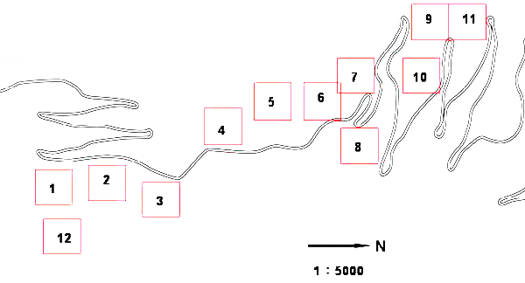
圖一、巒大事業區人倫林道人工柳杉林永久樣區的十二個一公頃樣區分佈圖。未疏伐樣區為第三、六、十、十二樣區；25%疏伐樣區為第一、四、七、十一樣區；50%疏伐樣區為第二、五、八、九樣區。

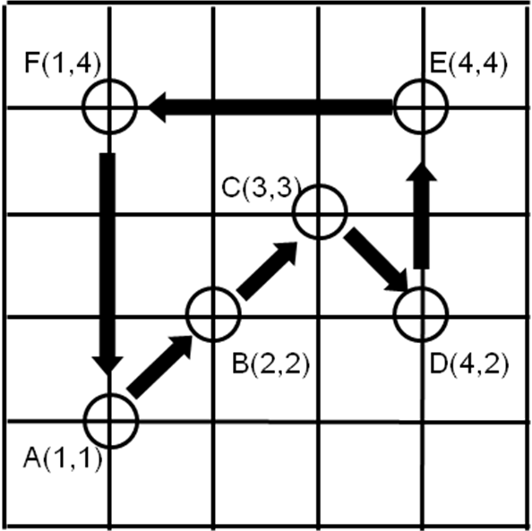
圖二、人工林一公頃樣區中各設六個直徑10公尺圓形小樣區，調查大型真菌子實體。圓形樣區內採地毯式定點調查，樣區間採穿越線調查。
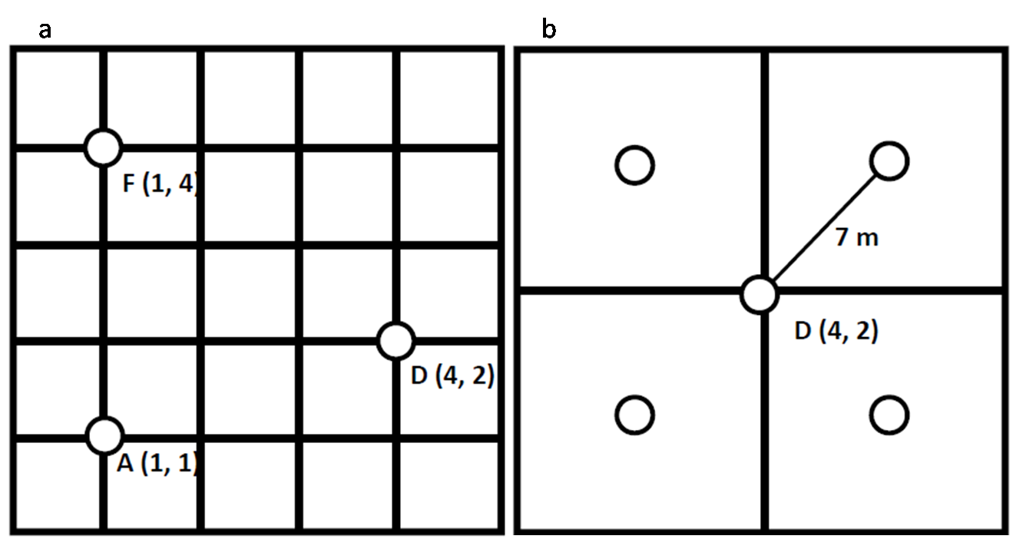
圖三、土壤採集以人工林一公頃樣區中A 、D與F 為小樣區中心，採集樣點以中心向東北、東南、西北與西南方7公尺處挖取表土，每份土壤樣本約100 g，以2 mm 篩網過篩，將小樣區內的四個樣本等比例混合。(a) 人工林一公頃樣區內之土壤採樣小樣區。(b) 選取土壤採集小樣區東北、東南、西北與西南方7公尺處挖取表土。
圖四、疏伐前倫柳杉林內大型真菌群聚結構組成， MDS分析結果顯示，疏伐前，天然林與人工林之真菌群聚結構有顯著差異，人工林之真菌群聚結構沒有顯著性差異。紅色菱形為天然林，淡藍色正方形為未疏伐樣區，綠色正三角為25%疏伐樣區，藍色倒三角為50%疏伐樣區。
圖五、疏伐後一年人倫柳杉林內不同疏伐樣區內大型真菌群聚結構組成， MDS分析結果顯示，疏伐後一年，天然林與人工林之真菌群聚結構有顯著差異，50%疏伐樣區之真菌群聚結構與未疏伐樣區有顯著性差異，25%疏伐樣區之真菌群聚結構與未疏伐樣區沒有顯著性差異。紅色菱形為天然林，淡藍色正方形為未疏伐樣區，綠色正三角為25%疏伐樣區，藍色倒三角為50%疏伐樣區。
圖六、疏伐後二年人倫柳杉林內不同疏伐樣區內大型真菌群聚結構組成， MDS分析結果顯示，疏伐後二年，天然林與人工林之真菌群聚結構有顯著差異，人工林之真菌群聚結構沒有顯著性差異。紅色菱形為天然林，淡藍色正方形為未疏伐樣區，綠色正三角為25%疏伐樣區，藍色倒三角為50%疏伐樣區。
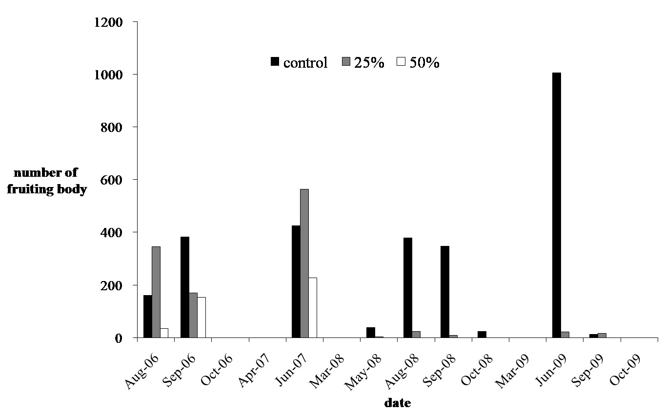
圖七、優勢菌種白色擬枝瑚菌於人倫林道柳杉人工林疏伐前後之出菇量。

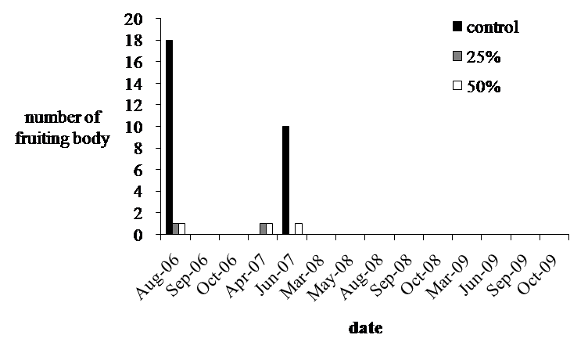
圖八、優勢菌種尖頂地星於人倫林道柳杉人工林疏伐前後之出菇量。
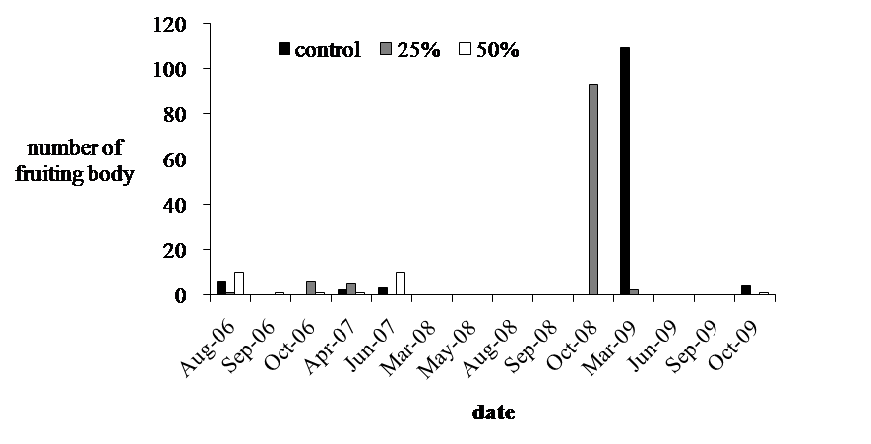
圖九、優勢菌種天鵝色環柄菇於人倫林道柳杉人工林疏伐前後之出菇量。

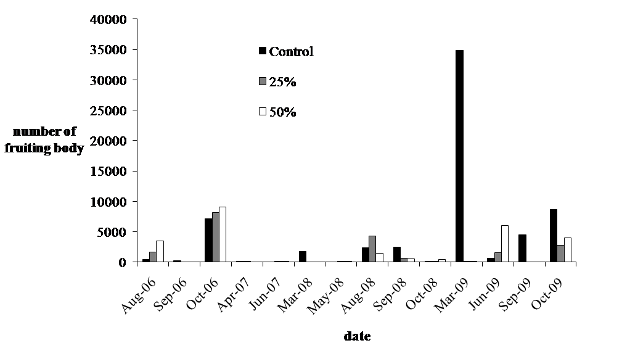
圖十、優勢菌種楔形銳孔菌於人倫林道柳杉人工林疏伐前後之出菇量。
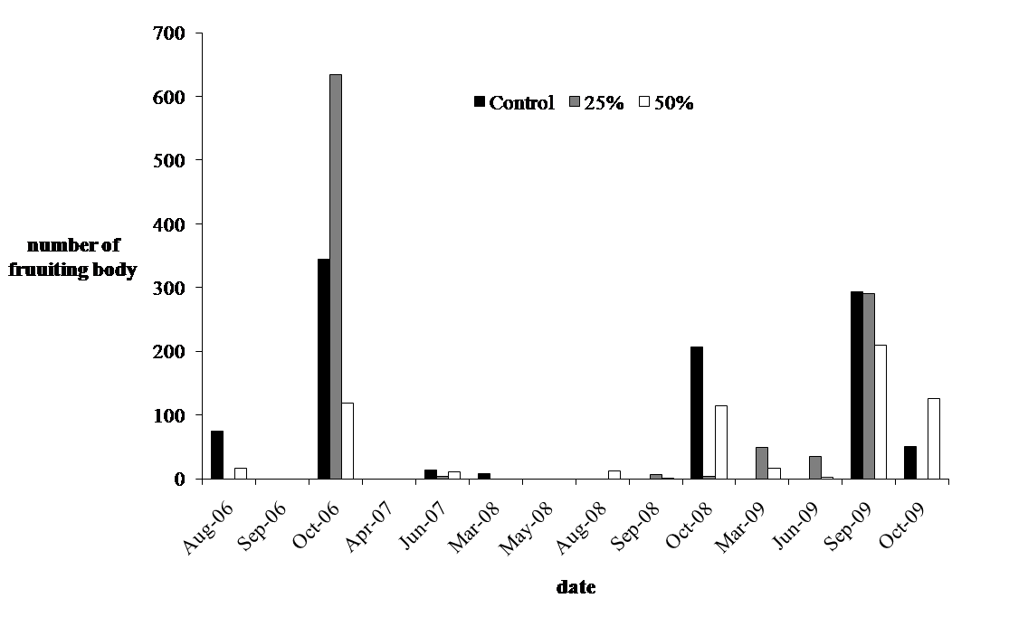
圖十一、優勢菌種略薄多孔菌於人倫林道柳杉人工林疏伐前後之出菇量。

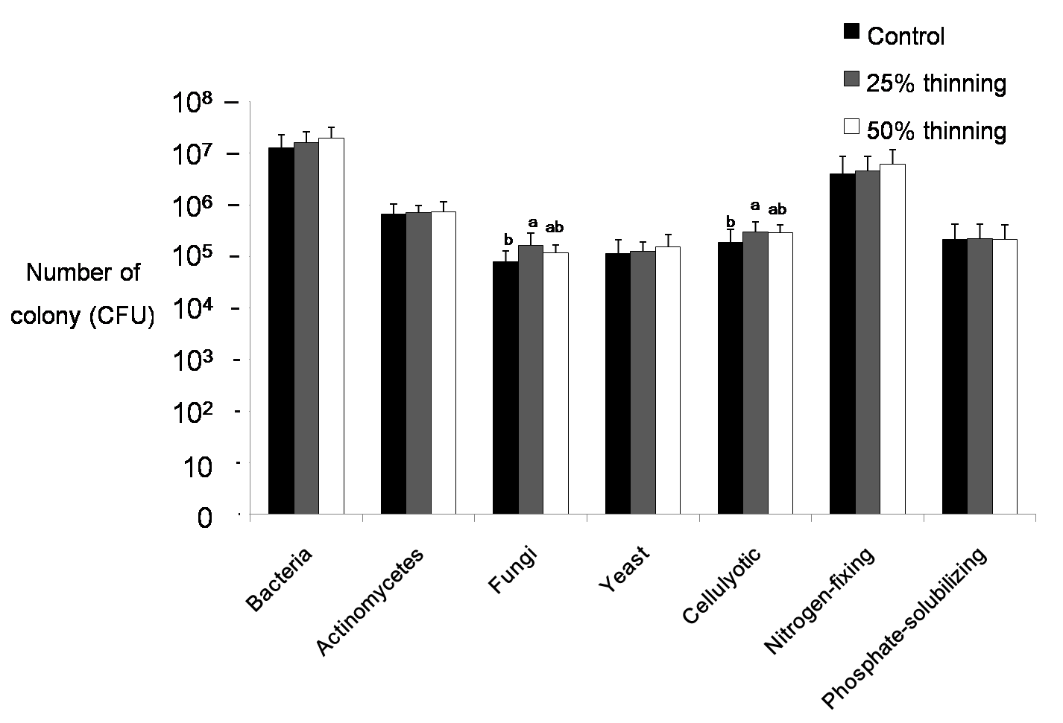
圖十二、以平板計數法初步調查人倫柳杉林於2008年冬季及春季初步測試不同疏伐樣區土壤中細菌、放線菌、真菌、酵母菌、固氮菌、溶磷菌以及纖維素分解菌等七類土壤微生物的族群量。以One-Way ANOVA分別測試春季及冬季之處理間之真菌族群量，不同英文字母表示不同疏伐程度樣區真菌與纖維素分解菌族群量有顯著差異。
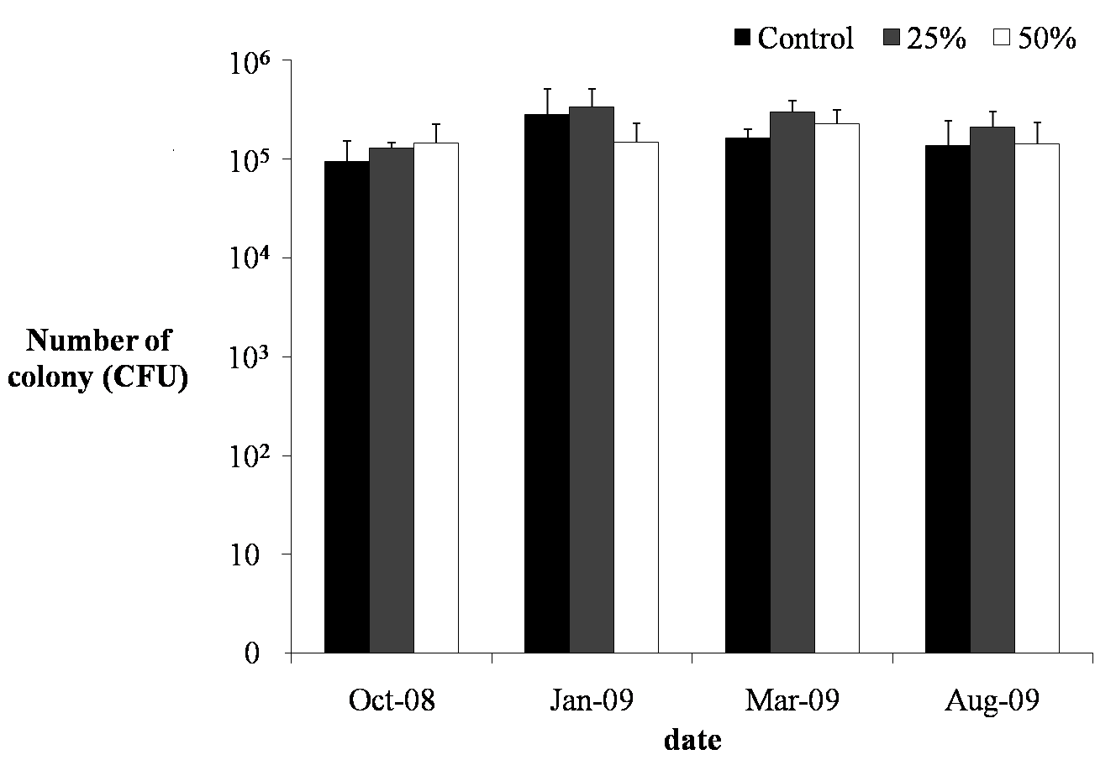
圖十三、從2008年10月至2009年8月，每季以平板計數法調查人倫柳杉林不同疏伐樣區土壤中真菌族群量。以One-Way ANOVA分別測試四季之處理間之真菌族群量，不同疏伐程度樣區真菌族群量沒有顯著差異。

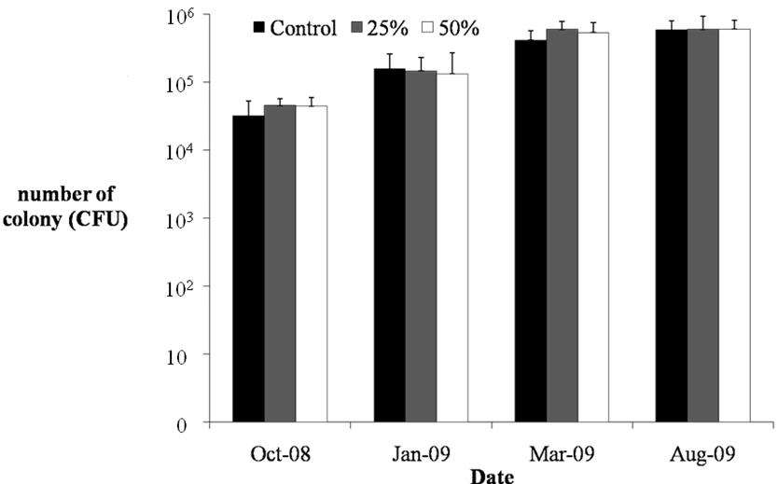
圖十四、從2008年10月至2009年8月，每季以平板計數法調查人倫柳杉林不同疏伐樣區土壤中纖維素分解菌族群量。以One-Way ANOVA分別測試四季之處理間之纖維素分解菌族群量，不同疏伐程度樣區纖維素分解菌族群量沒有顯著差異。
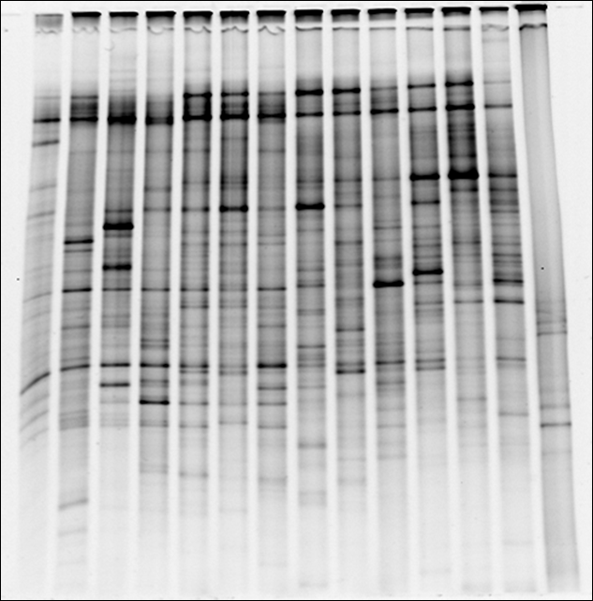
圖十五、2008年10月分別從50%疏伐樣區，包括第二、五、八、九樣區採集土壤，萃取DNA經PCR擴增真菌DNA片段後，以DGGE分析土壤中真菌群聚組成。由左至右分別為marker1、P9-F、P9-D、P9-A、P8-F、P8-D、P8-A、P5-F、P5-D、P5-A、P2-F、P2-D、P2-A、marker2 。

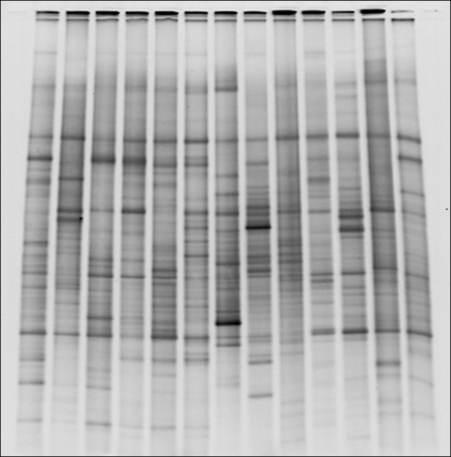
圖十六、2009年3月分別從25%疏伐樣區，包括第一、四、七、十一樣區採集土壤，萃取DNA經PCR擴增真菌DNA片段後，以DGGE分析土壤中真菌群聚組成。由左至右分別為P11-F、P11-D、P11-A、P7-F、P7-D、P7-A、P4-F、P4-D、P4-A、P1-F、P1-D、P1-A、marker1 。
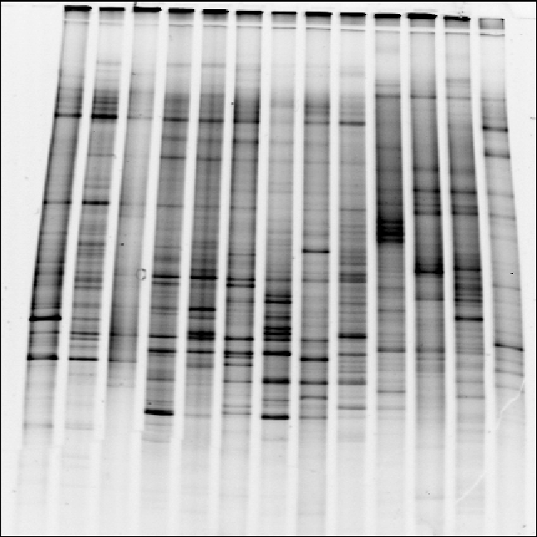
圖十七、2009年1月分別從未疏伐樣區，包括第三、六、九、十二樣區採集土壤，萃取DNA經PCR擴增真菌DNA片段後，以DGGE分析土壤中真菌群聚組成。由左至右分別為P12-F、P12-D、P12-A、P9-F、P9-D、P9-A、P6-F、P6-D、P6-A、P3-F、P3-D、P3-A、marker1 。

圖十八、2008年10月以PCR-DGGE法分析人倫柳杉林不同疏伐樣區土壤中真菌群聚結構。綠色正方形為未疏伐樣區，淡藍色正三角為25%疏伐樣區，藍色倒三角為50%疏伐樣區。疏伐處理間土壤真菌群聚結構顯著不同。
圖十九、2009年1月以PCR-DGGE法分析人倫柳杉林不同疏伐樣區土壤中真菌群聚結構。綠色正方形為未疏伐樣區，淡藍色正三角為25%疏伐樣區，藍色倒三角為50%疏伐樣區。疏伐處理間土壤真菌群聚結構顯著不同。

圖二十、2009年4月以PCR-DGGE法分析人倫柳杉林不同疏伐樣區土壤中真菌群聚結構。綠色正方形為未疏伐樣區，淡藍色正三角為25%疏伐樣區，藍色倒三角為50%疏伐樣區。疏伐處理間土壤真菌群聚結構顯著不同。
圖二十一、2009年8月以PCR-DGGE法分析人倫柳杉林不同疏伐樣區土壤中真菌群聚結構。綠色正方形為未疏伐樣區，淡藍色正三角為25%疏伐樣區，藍色倒三角為50%疏伐樣區。疏伐處理間土壤真菌群聚結構顯著不同。

圖二十二、以PCR-DGGE法分析人倫柳杉林未疏伐樣區不同季節下未疏伐樣區土壤中真菌群聚結構。綠色正三角為春季，藍色倒三角為夏季，紅色菱形為秋季，淡藍色正方形為冬季。不同季節下土壤真菌群聚結構顯著不同。
圖二十三、以PCR-DGGE法分析人倫柳杉林不同季節下25%疏伐樣區土壤中真菌群聚結構。綠色正三角為春季，藍色倒三角為夏季，紅色菱形為秋季，淡藍色正方形為冬季。不同季節下土壤真菌群聚結構顯著不同。

圖二十四、以PCR-DGGE法分析人倫柳杉林不同季節下50%疏伐樣區土壤中真菌群聚結構。綠色正三角為春季，藍色倒三角為夏季，紅色菱形為秋季，淡藍色正方形為冬季。不同季節下土壤真菌群聚結構顯著不同。
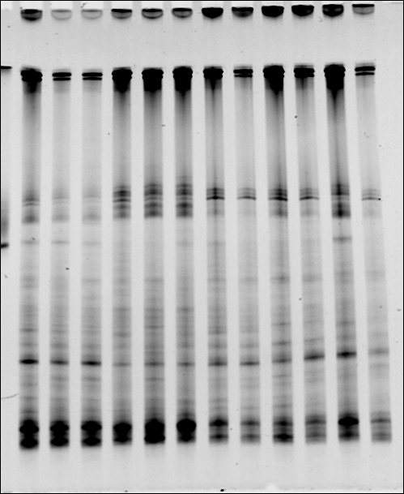
圖二十五、2009年4月分別從25%疏伐樣區，包括第一、四、七、十一樣區採集土壤，萃取DNA經PCR擴增細菌DNA片段後，以DGGE分析土壤中細菌群聚組成。由左至右分別為P1-A、P1-D、P1-F、P4-A、P4-D、P4-F、P7-A、P7-D、P7-F、P11-A、P11-D、P11-F。

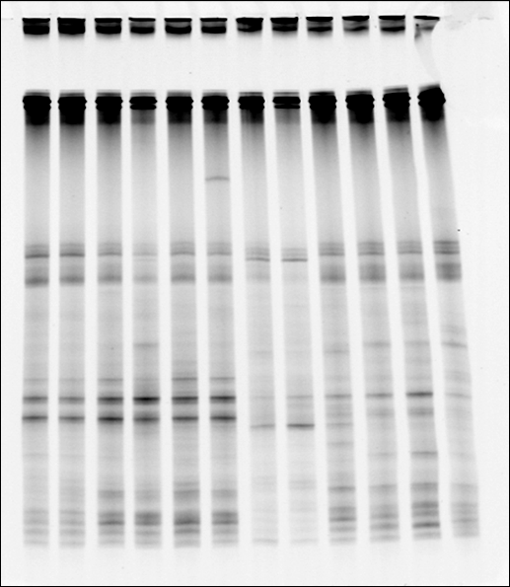
圖二十六、2009年3月分別從50%疏伐樣區，包括第二、五、八、九樣區採集土壤，萃取DNA經PCR擴增細菌DNA片段後，以DGGE分析土壤中細菌群聚組成。由左至右分別為P9-A、P9-D、P9-F、P8-A、P8-D、P8-F、P5-A、P5-D、P5-F、P2-A、P2-D、P2-F。
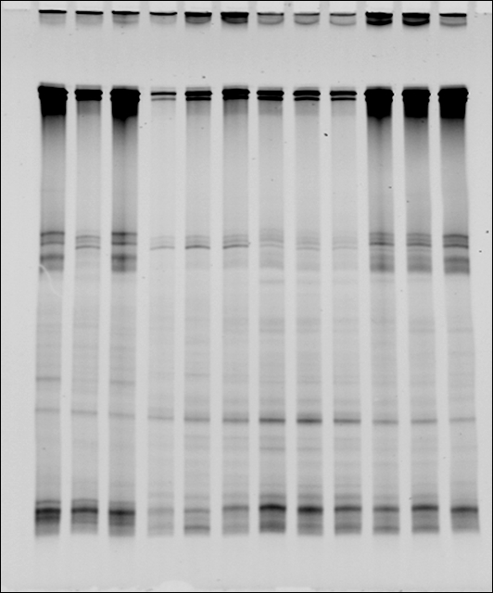
圖二十七、2009年3月分別從未疏伐樣區，包括第三、六、十、十二樣區採集土壤，萃取DNA經PCR擴增細菌DNA片段後，以DGGE分析土壤中細菌群聚組成。由左至右分別為P3-A、P3-D、P3-F、P6-A、P6-D、P6-F、P10-A、P10-D、P10-F、P12-A、P12-D、P12-F。

圖二十八、2008年10月以PCR-DGGE法分析人倫柳杉林不同疏伐樣區土壤中細菌群聚結構。綠色正方形為未疏伐樣區，淡藍色正三角為25%疏伐樣區，藍色倒三角為50%疏伐樣區。疏伐處理間土壤細菌群聚結構顯著不同。
圖二十九、2009年1月以PCR-DGGE法分析人倫柳杉林不同疏伐樣區土壤中細菌群聚結構。綠色正方形為未疏伐樣區，淡藍色正三角為25%疏伐樣區，藍色倒三角為50%疏伐樣區。疏伐處理間土壤細菌群聚結構顯著不同。

圖三十、2009年4月以PCR-DGGE法分析人倫柳杉林不同疏伐樣區土壤中細菌群聚結構。綠色正方形為未疏伐樣區，淡藍色正三角為25%疏伐樣區，藍色倒三角為50%疏伐樣區。疏伐處理間土壤細菌群聚結構顯著不同。
圖三十一、2009年8月以PCR-DGGE法分析人倫柳杉林不同疏伐樣區土壤中細菌群聚結構。綠色正方形為未疏伐樣區，淡藍色正三角為25%疏伐樣區，藍色倒三角為50%疏伐樣區。疏伐處理間土壤細菌群聚結構無顯著不同。

圖三十二、以PCR-DGGE法分析人倫柳杉林不同季節下未疏伐樣區土壤中細菌群聚結構。綠色正三角為春季，藍色倒三角為夏季，紅色菱形為秋季，淡藍色正方形為冬季。不同季節下土壤真菌群聚結構顯著不同。

圖三十三、以PCR-DGGE法分析人倫柳杉林不同季節下25%疏伐樣區土壤中細菌群聚結構。綠色正三角為春季，藍色倒三角為夏季，紅色菱形為秋季，淡藍色正方形為冬季。不同季節下土壤真菌群聚結構顯著不同。

圖三十四、以PCR-DGGE法分析人倫柳杉林不同季節下50%疏伐樣區土壤中細菌群聚結構。綠色正三角為春季，藍色倒三角為夏季，紅色菱形為秋季，淡藍色正方形為冬季。不同季節下土壤真菌群聚結構顯著不同。
附表一、期中簡報委員意見回覆表
審查委員 | 審查意見 | 意見回覆
邱祈榮教授 | - 未來宜進一步探討影響出菇數量的機制 | 不同疏伐樣區支出菇數量將在下年度與其他環境因子進行比較分析
林世宗教授 | - 本研究已有豐盛的成果，微生物的種類、族群活性等有時間及空間效應，對疏伐效果如何釐清可進一步研究分析 | 微生物的種類、族群活性等有時間及空間效應，下年度計畫將利用重複測量之相關統計方式進行分析，用以釐清時間、空間及疏伐之效應
林世宗教授 | - 可整合為生物資訊與林分養分分解、循環之生態研究 | 本計畫於下年度將整合其他子計畫之資料進行相關性分析，以探討養分分解循環與微生物生長之關係

附表二、期末簡報委員意見回覆表
審查委員 | 審查意見 | 意見回覆
邱志明  研究員 | - 建議明年研討會時，以更簡要通俗之文字介紹給林學基層員工 | 將遵照辦理
林世宗教授 | - 在疏伐與季節是否有交感現象 | 疏伐和季節對於大型真菌與土壤微生物之影響，須與其他環境因子進行交叉分析，目前已取得台灣大學王明光老師、陳明杰老師，屏東大學郭耀綸老師研究所得之相關資料，感謝審查委員之建議，我們將於明年度提出報告

